
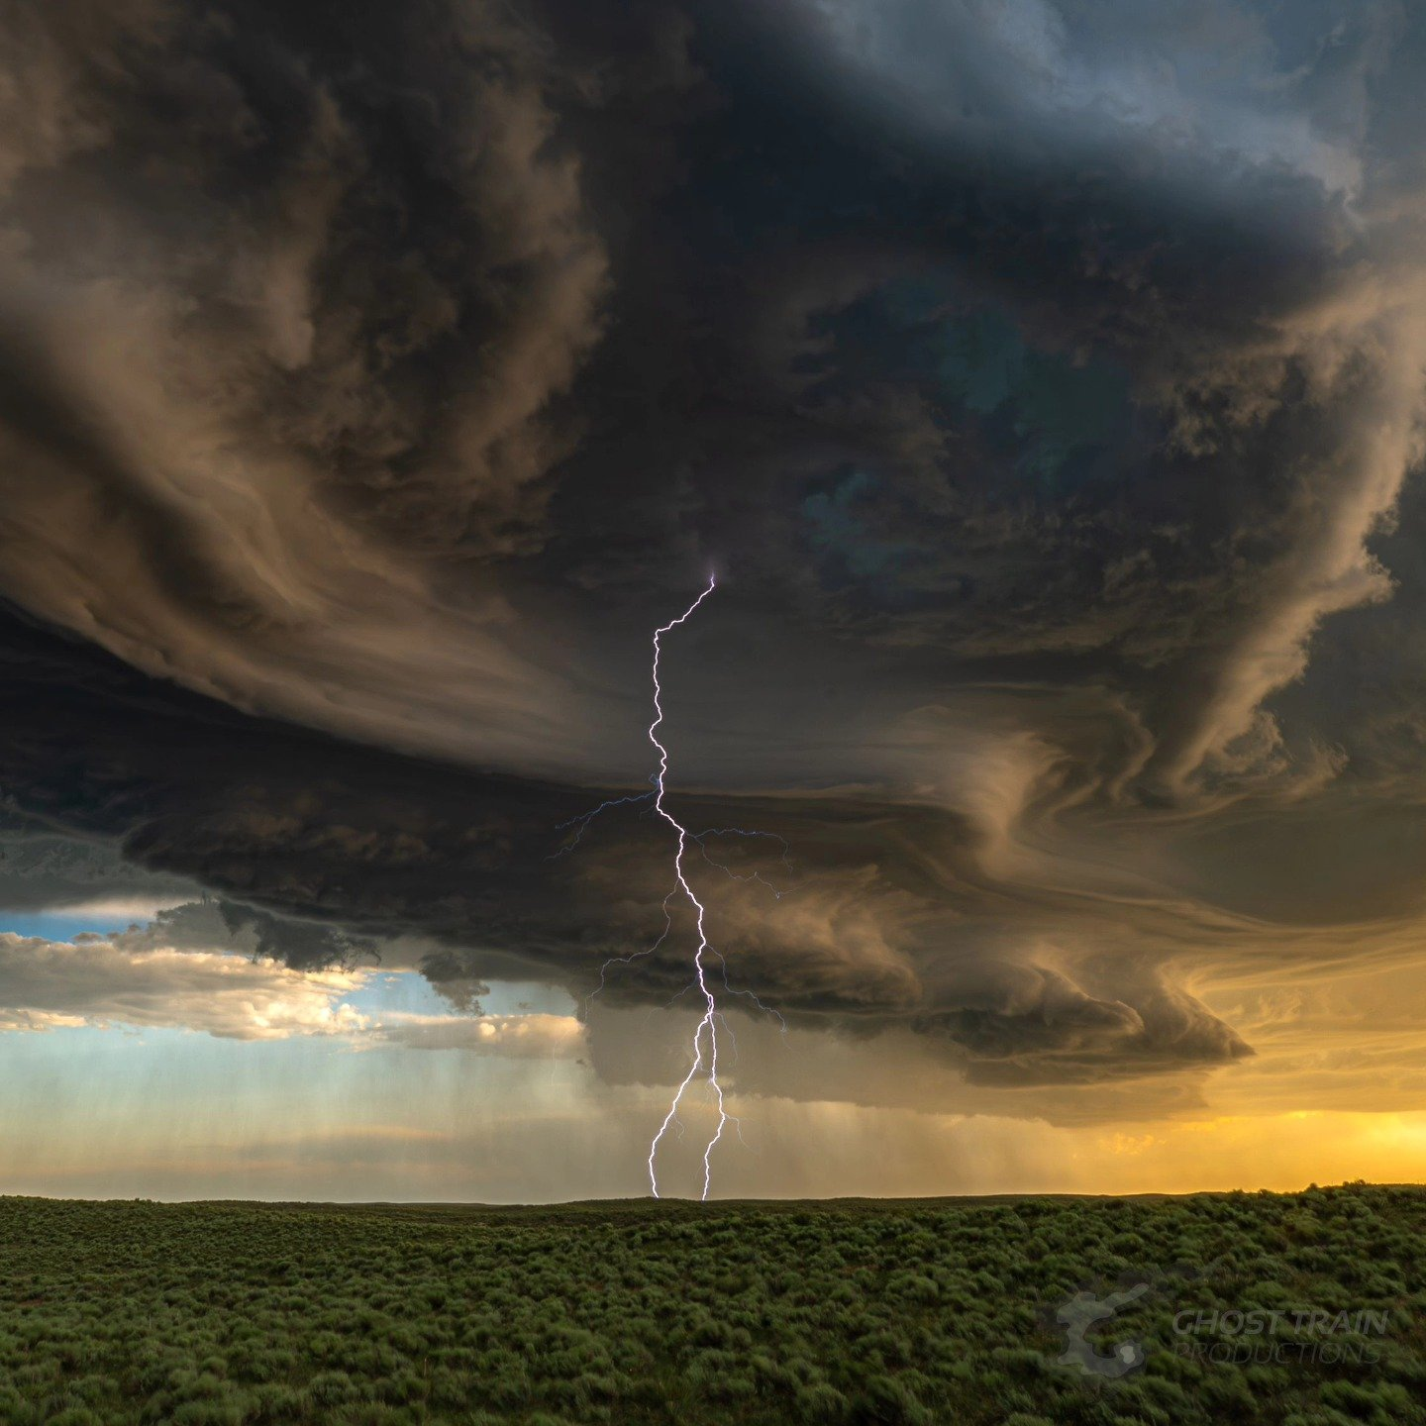

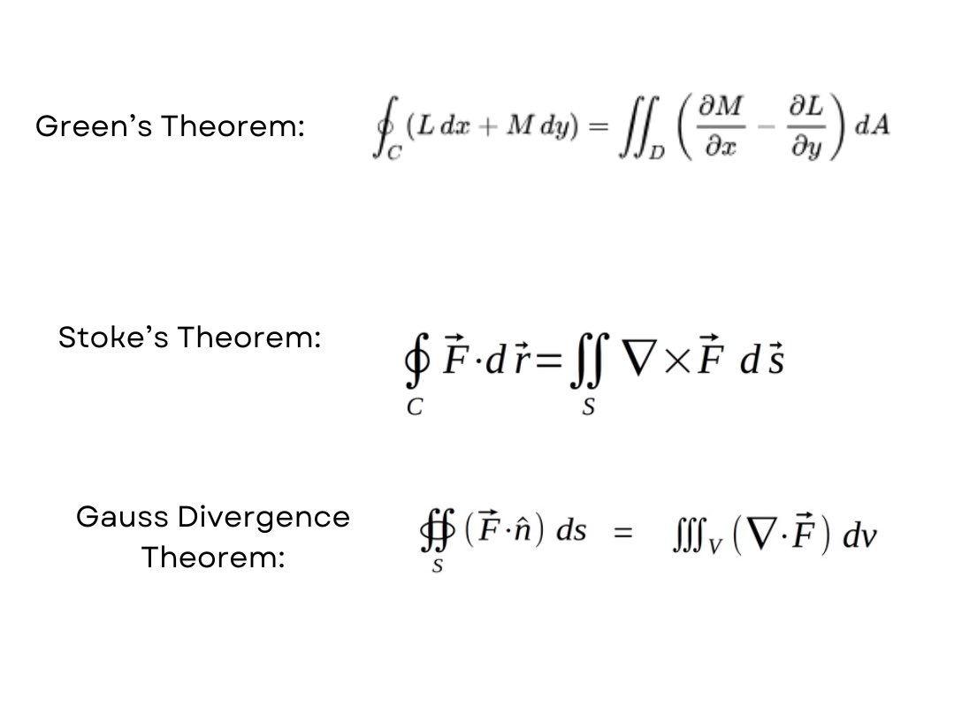

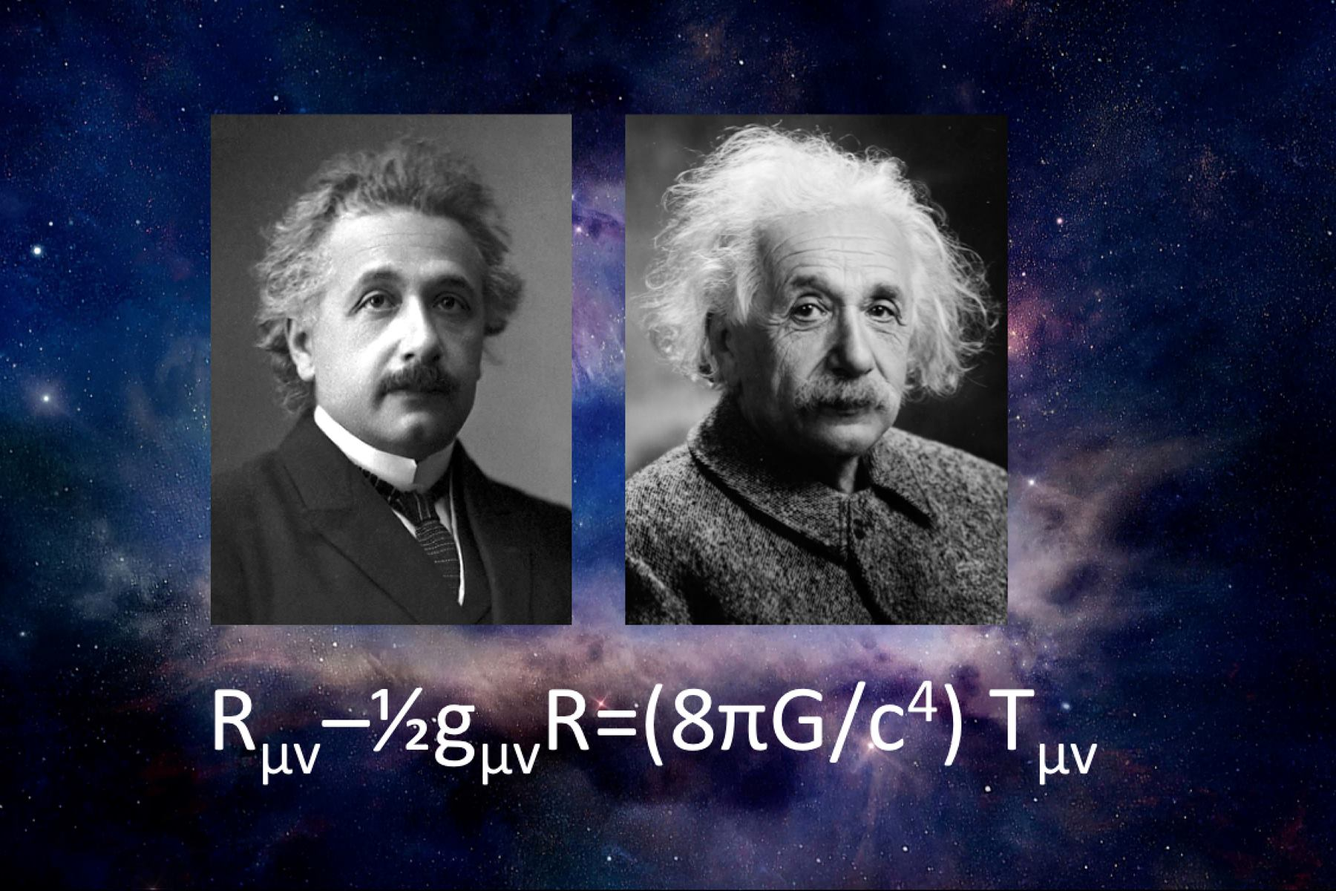

\ Relativité restreinte – Relativité générale /
<= fusion / fission / fussion
<= neutrino =>
<= P = 1 / 2 i delta t =>
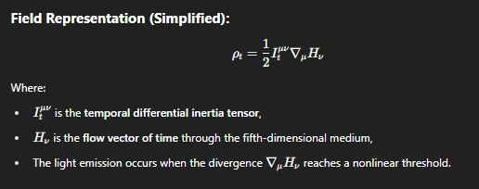

Le champs de Higgs du Plutonium
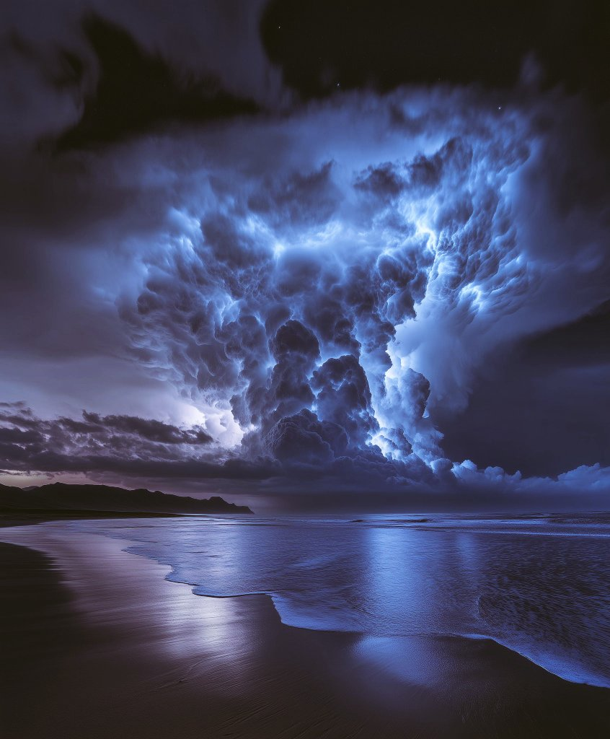

L’électrolyse des océans par le Soleil produit de l’hydrogène...!
Il est récupéré sous forme Radon !
=> Le Berylium !
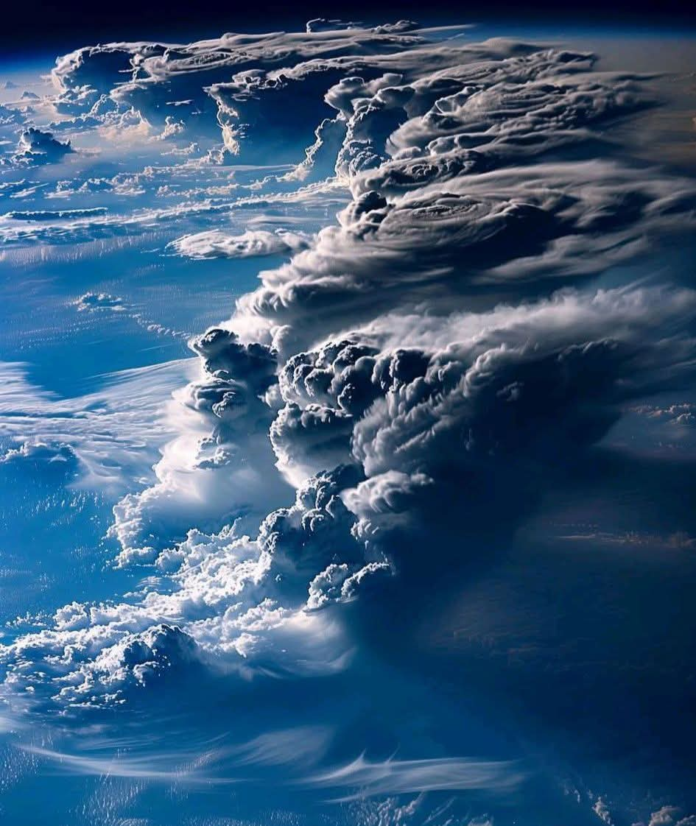
L’eau

L’évaporation produit du méthane… !
Le temps

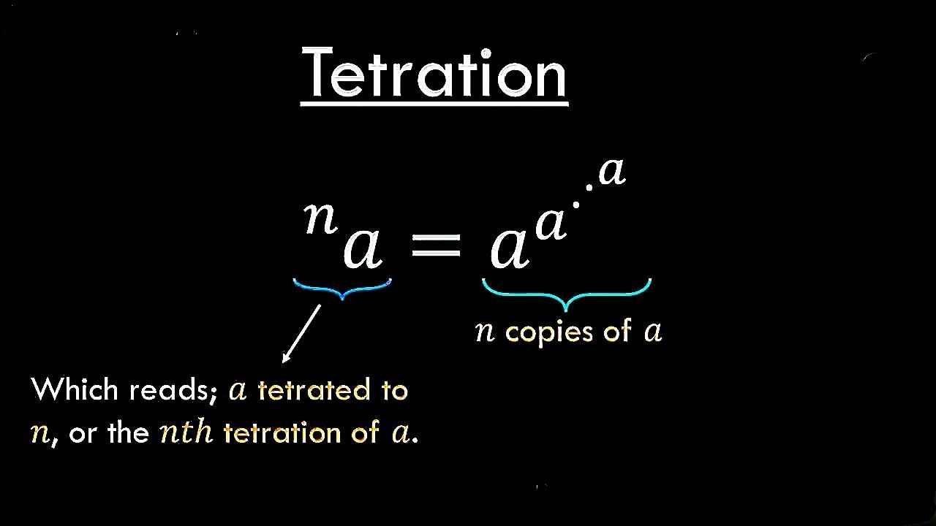
La pureté de l'air dans les montagnes peut produire des gemmes rares... Ils se constituent donc d'oxygène car l'air se raréfie...!
L'infini de l'atome, de l'air & du temps : il s'agit forcément de la célérité… !
La lumière produit par le pétrôle incinue forcément la consommation d'un gaz...
L’éléctricité n’est pas facile lorsqu’il s’agit de chimie…
On peut même parler de fusion froide lorsque celle-ci est réunie !
Les quantas de lumière… !
La quantité d’électricité est-elle qu’elle est absorbée sous forme d’aurores boréales… !
L’air océanique

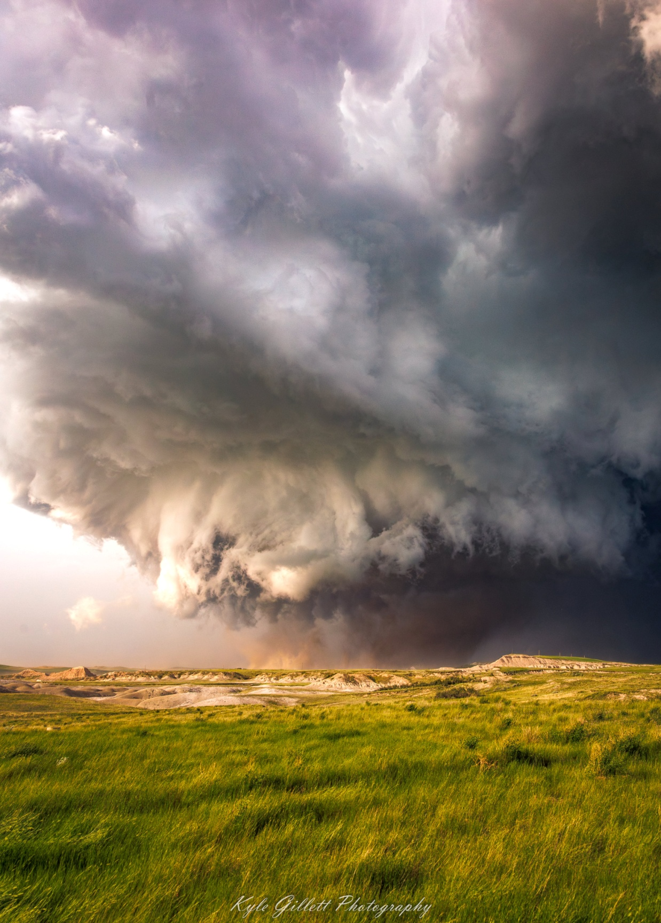

Est-ce que l’on transcende la Force du Flux ?
Le temps est une fraction de l’énergie… !

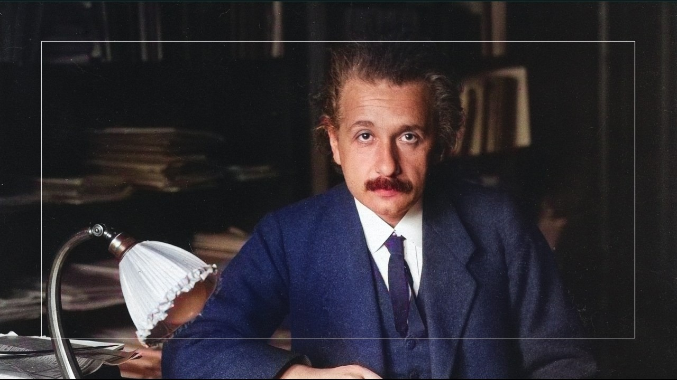

Rayonnement
Fusion
!
La chimie est primordiale car beaucoup d’éléments chimique sont classés fusion froide
La fission pour le reste !
-
e+ = 8,64 x 10^18 W
quark = 0,5 kelvin
La dilatation de l’énergie sombre… !

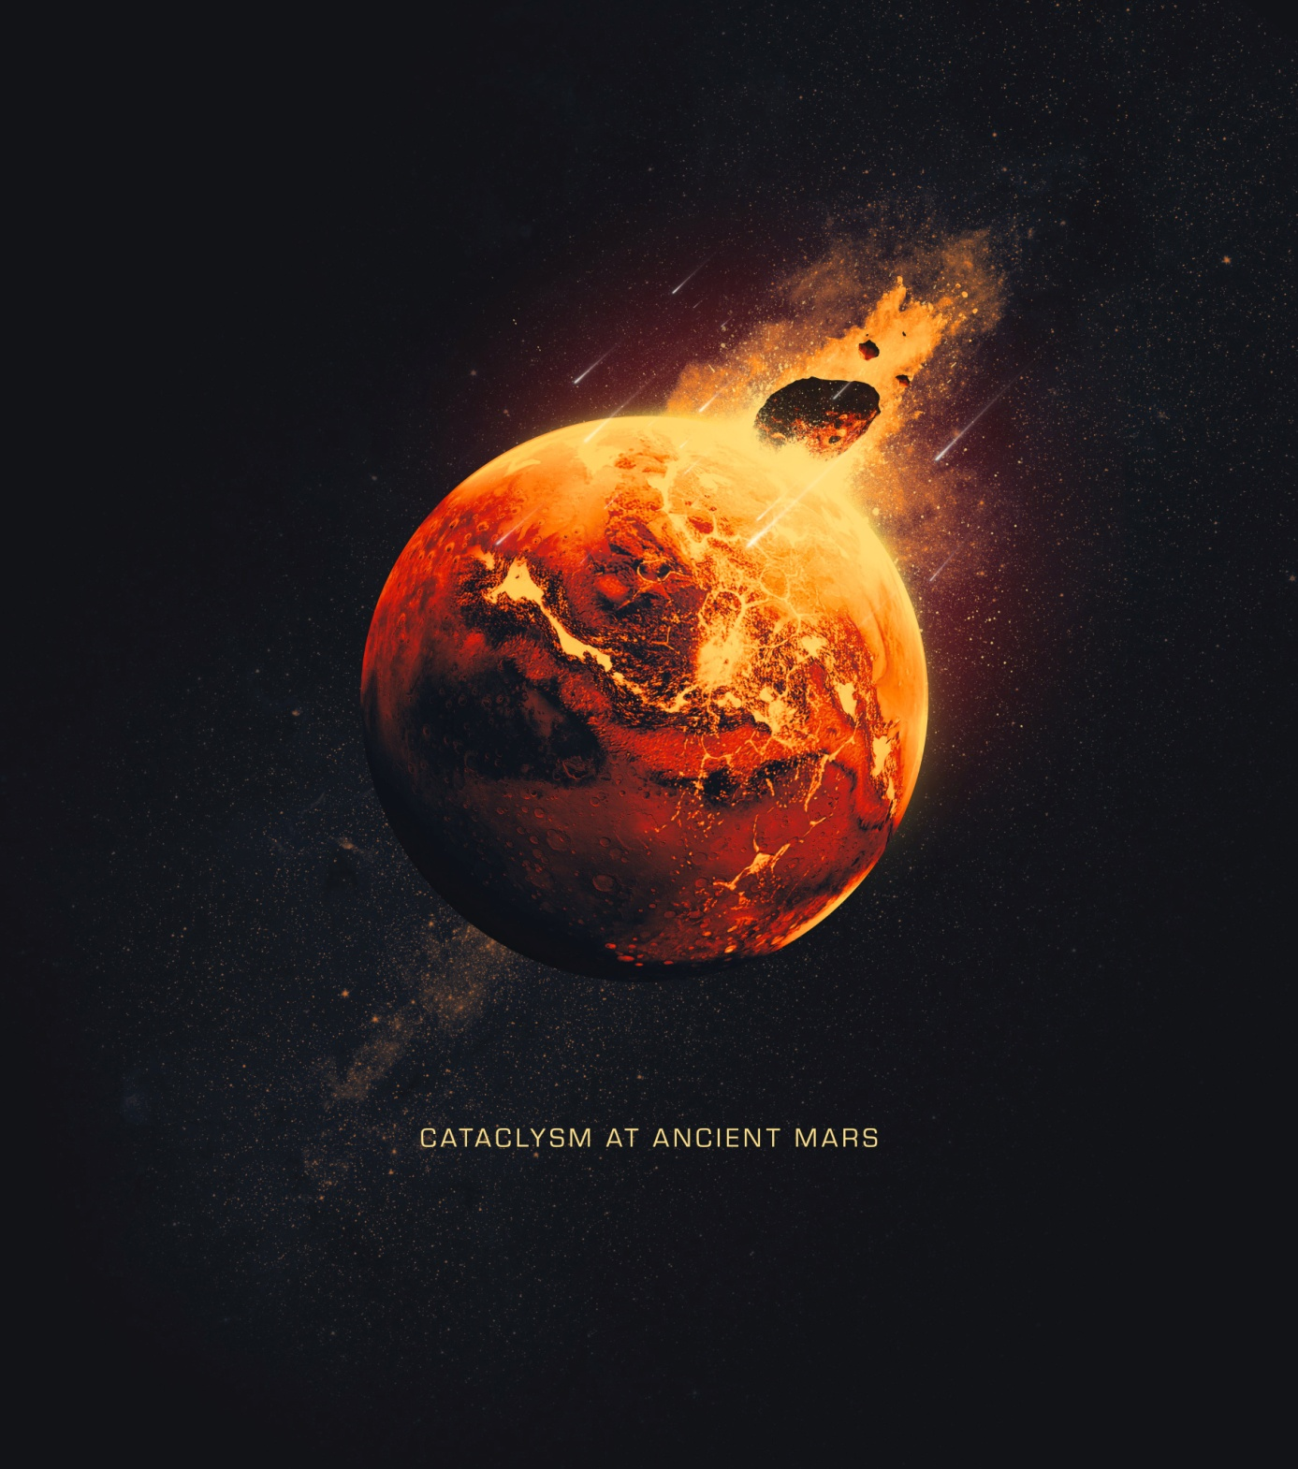
e+ = e- / W
A l’aube de la relativité… !
Atome instable => célérité solide < 0
Ce qui implique qu’elle est un condensat solide & Uniforme… !
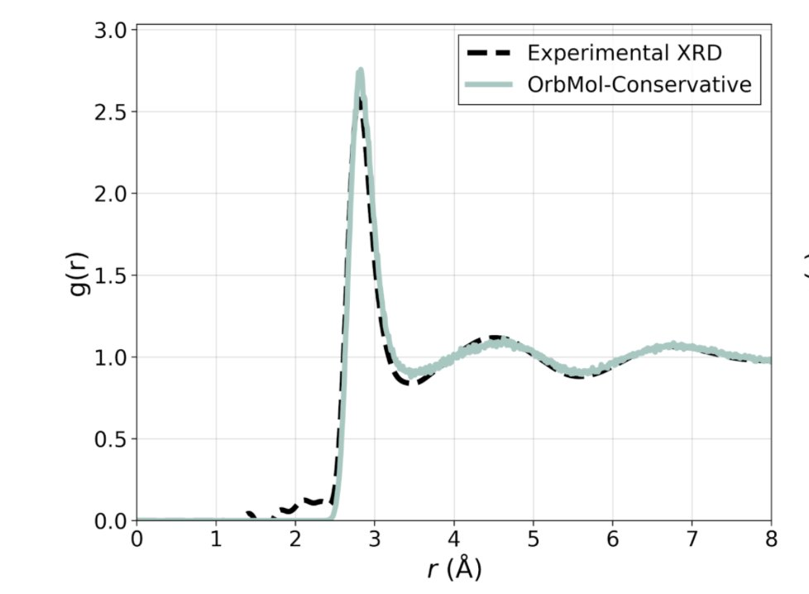

Le diagramme atomique de la fusion froide
Le rayonnement
!
Le phosphore est un bon exemple car il peut fusionner à une célérité de 9200 m/s
---
La matière noire sous forme plasmatique !
LES 5 SOURCES DE VIE A TRAVERS L'UNIVERS:
-------------------------------------------------------------
1) H²-O => BLANC.
-------------------------------------------------------------
2) O² => OCEANIENS.
-------------------------------------------------------------
3) C-O² => NOIRS.
-------------------------------------------------------------
4) C-O-H => ARABES.
-------------------------------------------------------------
5) H-O-C => ASIATIQUES.
-------------------------------------------------------------
Je joue en 5-1-2 mode solo !!!
-------------------------------------------------------------
Je traine avec du 7-1-4 Boring …!!!
-------------------------------------------------------------
-------------------------------------------------------------
Ancêtres paternels : De Vinci - Kant - Einstein
Puis…Beethoven & Newton… !
-------------------------------------------------------------
Ancêtres maternels : Kepler - Curie- Planck
-------------------------------------------------------------
Surnom : Florian KEPLER
-------------------------------------------------------------
Q.I. révisé : 958
-------------------------------------------------------------
Domaine de prédilection : Physique
-------------------------------------------------------------
Hobby : Fantastique
-------------------------------------------------------------
Travail : DGSI / NSA
-------------------------------------------------------------
0 ) Silicium (vide absolu) => 0,05 m/s
- SOUFFRE => Fusion à protons
1 ) Sodium => 0,23 m/s
- GLACE => Fusion célérique
2) Souffre => 4,4 m/s
- Monoxyde de Carbone => Fusion chronométrique
3) Nickel => 77 m/s
- Electricité / Gaz de Schiste => Fusion spatiale
4) Argent => 340 m/s => Flamme 5900 m/s
- Quartz => Fusion à Hydrogène
5) Uranium appauvri => 1500 m/s
- Radium => Fusion froide
6) Silicium => 6800 m/s
- Hydrogène => Fusion à neutrons
7) Vapeur d’hydrogène => 8600 m/s
- EAU => Fusion temporelle
8) Substrat d’ammonium => 9800 m/s
- Azote Liquide => FUSSION
9) Lithium => 8900 m/s
- EAU (Bulles d’air) => Vide Sidérale

Géographie de l'univers...!

Comme tous, je tente ma théorie de l'univers et du big-bang...

Voici, l'équation d'âge du Big-Bang telle que je l'ai trouvé dans un livre...
Age du big-bang = 1 / Ho = 14,4 milliards d’années
Ho = 68 +/- 1 km.s^-1 Mpc^-1
Mpc = 3,3 millions d’années lumières soit 3,1.10^19 km
$$\frac{1}{\left(\frac{68}{{3,1×10}^{19}}\right)×(3600×24×365)}=14,4 ×{10}^{9}années$$
On voit une causalité de certaines valeurs pour obtenir la solution ci-après...

Age du big-bang ?
Age du big-bang = 1 / Ho
Ho = 68 +/- 1 km.s^-1 Mpc^-1
Mpc = 3,26 x 1 million d’années lumières soit 1,158.10^19 km
$$Age de la Terre = \frac{1}{\left(\frac{68}{{1,158×10}^{19}}\right)×(3600×24×365)}=5400 ×{10}^{6}années$$

Age du Big-Bang:
5398,5 x 3,26156378 = 17,60755207 x ${10}^{9}années$
Age de l'Univers:
17,6 x π = 55,31575622 x ${10}^{9}années$
L'univers commença sa formation, il y a 55 milliards d'années maximum.
Aux dernières nouvelles, l'expansion de l'univers est terminée.
( 1 - 1 / 3,26156378 ) x 5398,5 = 3743,321377
5398,5 - 3743,321377 = 1655,178623
17,60755207 - 1655,178623= 15,95237345 x ${10}^{9}années$
Donc l'expansion du Big-Bang et de l'Univers se termina à 15,95 milliards d'années après le Big-Bang...
Age de l'Univers:
15,95 x π = 50,11585923 x ${10}^{9}années$
Formation de l'espace avant-Big-Bang:
55,31 - 17,6 = 37,71 x ${10}^{9}années$
Le trou noir du Big-Bang éclata 31,51 milliards d'années après la formation du début de l'univers, des trou noirs, de l'énergie sombre et du temps...
L'Age du Big-Bang est de 17,6 milliards d'années.
Donc, l'âge de la Terre est de 5,4 milliards d'années.
L'univers a 51 milliards d'années.
Expérimentalement, l'expansion de l'Univers dure depuis le Big-Bang: il y a 17,6 milliards d'années puis se stabilise pour des temps infini après sa fonction terminée pendant 14,31 milliards d'années...
Donc l'explosion du big-bang et ses phénomènes dura 1,656 milliards d'années avant de laisser place à la Stabilisation formant galaxies, systèmes, étoiles, planètes / satellites.
La stabilisation débuta à 14,31 milliards d'années donnant à 8,89 milliards d'années une nouvelle planète, la Terre !
La Terre formée depuis 5,4 milliards d'années...
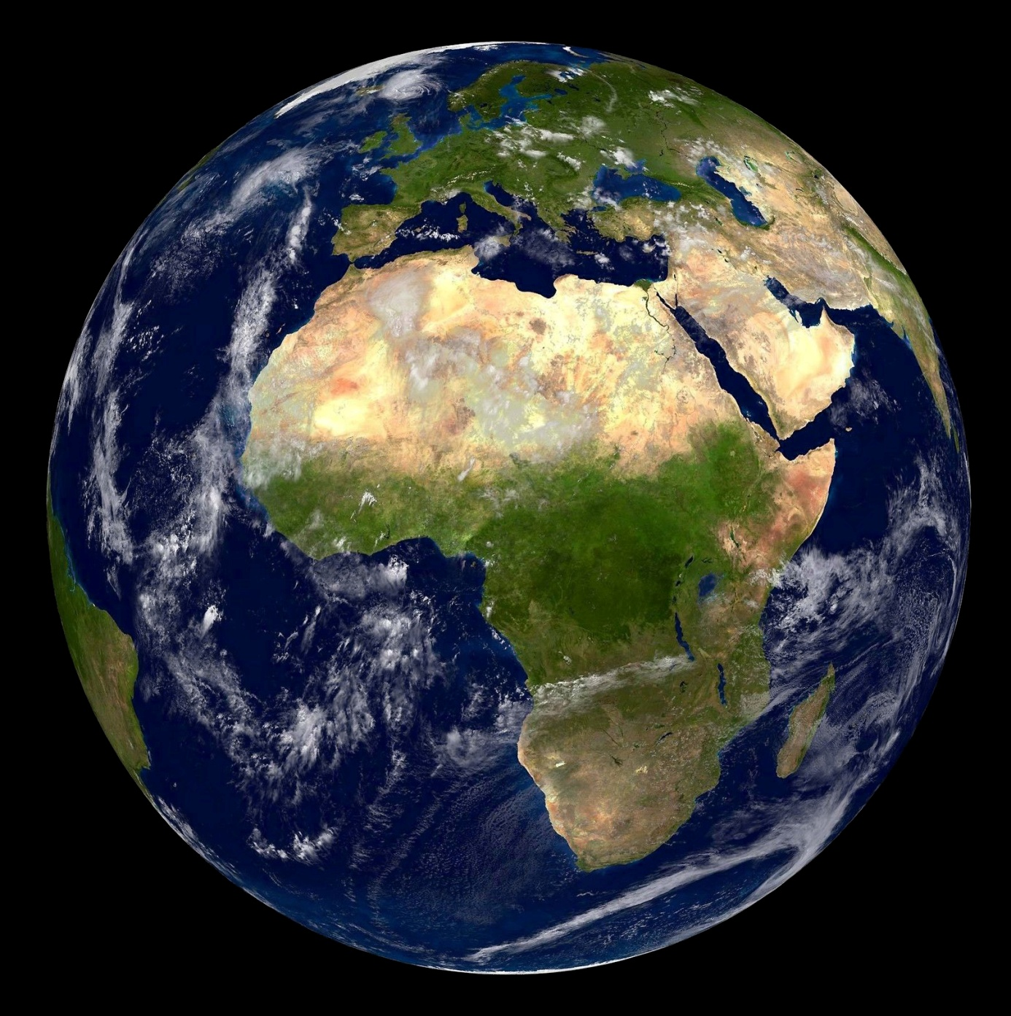

...COSMOLOGIE...

Introduction:

L'hypothèse d'un big-bang, il y a 17,5 milliards d'années est actuellement l'unique théorie reconnue par l'humain non-aliéné pour l'apparition de la vie dans l'univers...!!!
On est quand même une espèce artificielle suivante aux dinosaures par gravité, même si j'estime cette gravité... Je ne sais pas, il y a peut-être une planète qui a disparue entre Mars et Jupiter (il y a 2,4 milliards d’années & 360 millions d'années pour l’apparition de la vie proprement dite). Enfin, bon c'est l'évidence même... astéroïdes. Alors, l'ère glacière fut seulement unique et permis l'apparition d'autres espèces sous climat tempéré ! Donc c'est grave, si ça se trouve la planète Terre s'est éloignée…
Ma théorie du big-bang est réalisée selon mes faibles connaissances en la matière perçues dans les médias et documentations de toutes formes. Il n'y a pas d'intelligence sans savoir, le mien s'améliore en physique mais reste modéré. J'utilise pour ça souvent mon temps libres… C'est pourquoi je pense que l'intelligence peut énerver le savoir, mais quoi qu'il arrive le travail l'emporte sur l'intelligence.

380 000 années pour les hominidés

Avant c’était la lumière noire sombre et obscure : énergie noire... Matière noire ou bleue / lumière sombre – énergie noire… ! Avant le temps apparu lumière – matière noire et temporalité !

Synthèse:
- Avant-Big-Bang : Photon + Quark + Neutrinos
- Big-Bang :$∅$ 100 M Km (en Milliard de Kms)
- Matière Noire, puis énergie sombre…
- Opposée d’un Œil de Verre, formant un trou noir par Absorbtion.

0) vide sans la dimension temps => Pulsar
1) éclair magnétique + matière noire
2) trous noirs
3) unique trou noir avec matière
4) big-bang
5) dispersion de matière par explosion
6) agglomérats galactiques
7) conclusion
8) => Toujours en extansion => Corps massif du noyau… !
Par cosmologie l’univers est une pomme provenant d’un trou noir développé par un Vortex…!
En cas d’implosion !
0) Le vide sans la dimension temps:

Au commencement sans date de l'univers, il nous parait tous logique que seul un vide noir et froid existait. La dimension temps était absente ou rare, bien évidemment. Photons + Neutrons + Quarks faisaient le vide ! Même, l'existence était futilité de magnétisme... Eparses.

1) éclair magnétique + matière noire :

Mais qui avait-il avant les trous noirs initiaux nécessaires au big-bang ? Je pense que de la matière dite noire ou non se créa parmi le vide due aux différences de pression/température dans un espace en expansion. Et ceci par mini-explosion étincelantes (exemple: éclairs, magnétisme ... ) de création de matière par une formule proche de f = c / landa. Et cela probablement à un âge colossal par rapport au big-bang. Electrons + Photons + Leptons + Quarks ou Neutrinos faisaient comble !... Alors, l'énergie sombre puis la matière noire furent présentes ! L'absorption commença pour former trous noirs et œil de verre... Un Trou noir de Big-Bang (opposé d'un œil de verre) absorba matière noire pour devenir totalement de l'énergie sombre pour un diamètre probable de 100 millions de Kms ou plus.

15,95 x π = 50,11585923 x ${10}^{9}années$

2) trous noirs :

La création des trous noirs commença. Avant le big-bang, plusieurs trous noirs existaient éloignés de façon aléatoire s’aspirant les uns les autres, puis se réunissant pour ne faire qu’un.

3) unique trou noir avec matière :

Ensuite, démarra l’apparition de la matière dans ce trou noir de taille finie. L’espace avait donc une taille limitée pour ce qui est de la matière, quand au vide il était de taille gigantesque. Le temps composé de matière n’existait pas. Cette dernière affirmation est correcte d'après les formules de fusion et fission nécessaire à l'explosion big-bang.

4) big-bang :

Le bigbang initial tant théorisé tout comme l’atome depuis très peu de décennies sur la Terre fût créé par la lumière et la chaleur. L'allumage qui créa l'étincelle nécessaire au big-bang est une formule mathématique que j'ai prouvé (fission). Sa formule est tout simplement proche d' E =$\frac{m c^{3}}{\sqrt{2}}$ (Pour ce qui est de l'explosion finale, une équation à 3 états a été prouvée)... Donc LA formule du big-bang. La vitesse de la lumière déterminée est de 365 000 m/s environ d'après les lois physiques terriennes. La célérité de la lumière est telle, qu'elle induit des distances entre étoiles énormes et des temps de conception de l’univers colossaux. Ceci ainsi que des distorsions du temps lors du bigbang m’a permis de revoir les délais...
Le noir profond de l’espace fini vide impliqua (l'Univers se forma il y a 50 milliards d'années pour ses débuts) depuis le vide une lumière et une chaleur négative, un froid extrême créant la matière à partir de matière noire aspirée auparavant (formule f = c / landa = 1 / T), les premiers électrons, protons et neutrons puis d’autres très éloignés se rapprochant ensuite par magnétisme créant en « fusionnant » les premiers atomes puis d’autres impliquant la création des tout premiers agglomérats de matière en l’espace de quelques millions d’années. Ensuite les frictions de matières éloignées entre elles créèrent toujours plus de matière. Je rappelle que nous sommes dans un trou noir. Il est à noter que de nombreux trous noirs se sont aspirés avant de former l'unique trou noir du big-bang (pour exploser majestueusement il y a 17,6 milliards d'années sous forme de la fission du trou noir géant: le Big-Bang). Les trous noirs prédécesseurs contenait également de la matière en fusion. L’énorme agglomérat de matière confiné dans l’espace, beaucoup plus restreint avant le big-bang (l'unique trou noir) explosa par dispersion d’une puissance monstre grâce à des pressions atmosphériques colossales dues à son environnement (il y a 17,6 milliards d'années: âge du big-bang). Après la matière, les autres dimensions se créèrent d’elles-mêmes. La gravité était apparue dans le trou noir jusqu’à ce que la dimension lumière crée l’étincelle nécessaire au big-bang (E=mc² -> E=$\sqrt{2} mc²$). La dimension temps fut créée à l’instant même du big-bang, c’est-à-dire en même temps que la dimension lumière. Donc To = 1 / c. On considère que le temps est stable depuis le big-bang, avant il était en distorsion dans la matière noire en dehors des trous noirs...

5) dispersion de matière par explosion:

Les agglomérats de matière furent dispersés en d’autres plus petits qui explosèrent en fissionnant: trous noirs multiples ou agglomérats qui explosèrent en énormes près-galaxies.
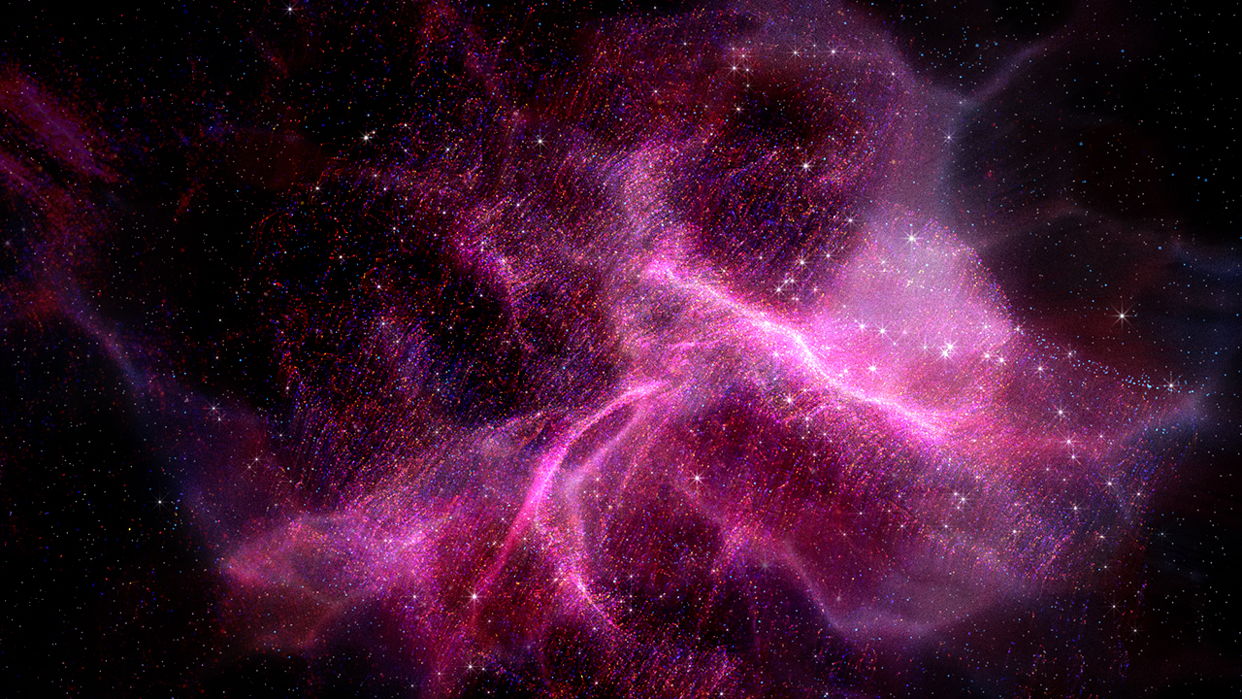

En cas d’implosion !
L’univers est diffue chimiquement et physiquement… !
- Dispertion de la lumière par agglomérats… !
- E = mgr correspond aux pré-galaxies !


6) agglomérats galactiques:

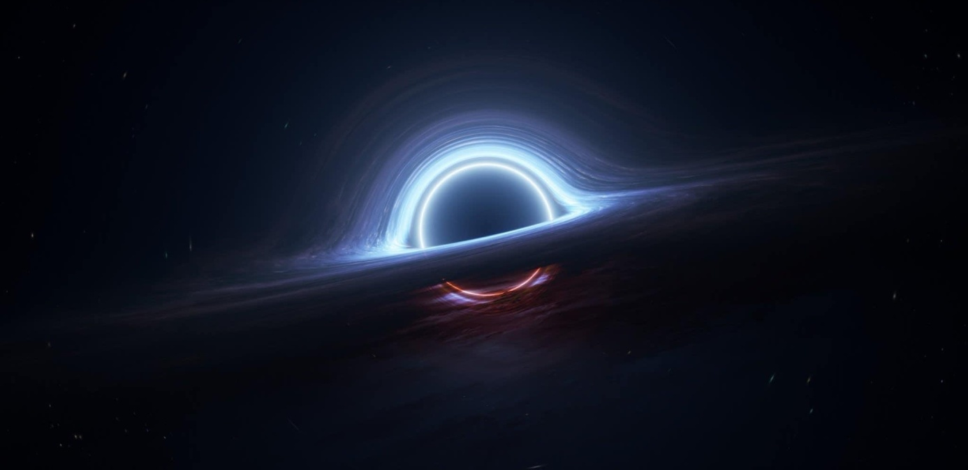
La dispersion des amas de matière inégale permis une formation en sous-systèmes de galaxies explosant, puis rentrant en stabilisation formant par gravitation les galaxies, les étoiles puis planètes et satellites. Soit 5,4 milliards d'années pour l'âge de notre Terre...
Photo d'un trou noir – INTERSTELLAIRE :

La règle veut que la lumière apparue bien avant le Big-Bang => Charge e+
Neutrino
!
LE SITE INTERNET :
WWW.TACHYON.MX
LE SITE MERE :
WWW.EINSTEIN.BZ
7) Conclusion:

Pour ce qui est de l'avant-avant big-bang, il me parait logique qu'une forme de magnétisme apparu dans le vide total composé de matière noire plus de 3 fois plus ancienne que le big-bang (estimation de l'apparition de la matière temps définie)... La célérité du vide implique la présence de la dimension du temps avant le Big-Bang dans le vide lors de la création de l'univers. J'ai proposé cette solution. Impossible de savoir autre chose que le vide avant les débuts de l'univers d'il y a 50 milliards d'années. Le temps n'existait pas avant le temps...
Et avant ça, rien...
C'était le vide.
Mais où ?
8) Ante BIG-BANG ! => Corps massif du noyau… !
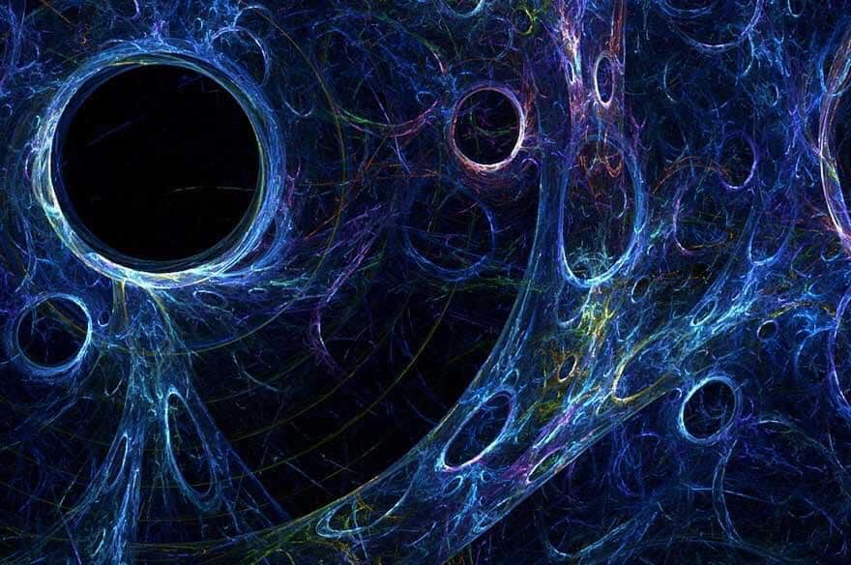

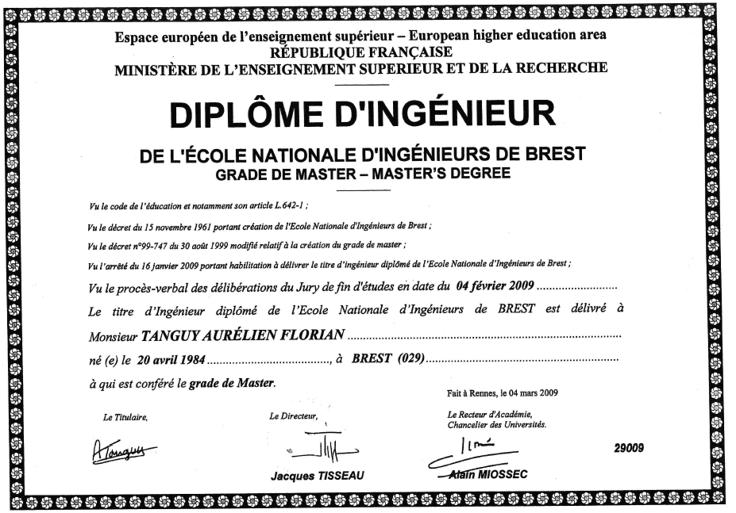

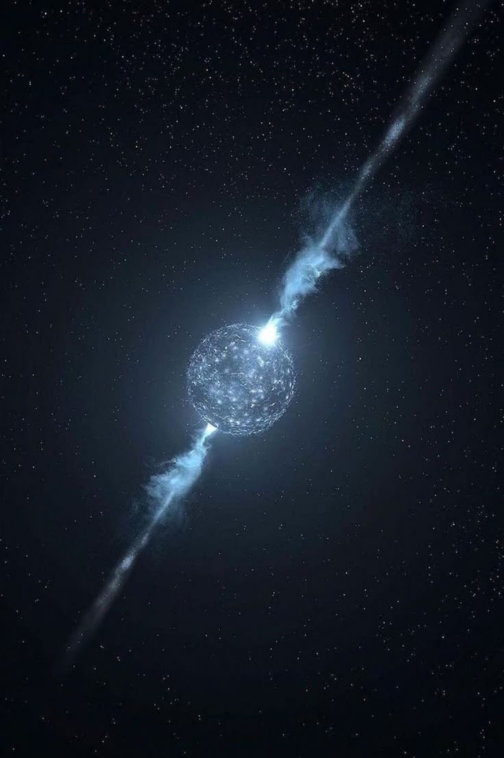
Charge électrostatique (e+)
étoile à proton
tachyon

Célérité – Rayonnement – Di-Hydrogène
En cinétique le principal des équations se réfèrent à l’équation ci-dessous :
E=1/2 mv²
E = mpg peut dans ce cas s’apparenter à de la gravitation
Son mât est primordial
E=MV²
Il parait que l’univers tombe dans le vide
Je vous laisse déterminer le Quasar & ses pales… !
La topologie de la matière etc…
à l’aube du crétacé… !
Le Quark n’est pas un nombre imaginaire !
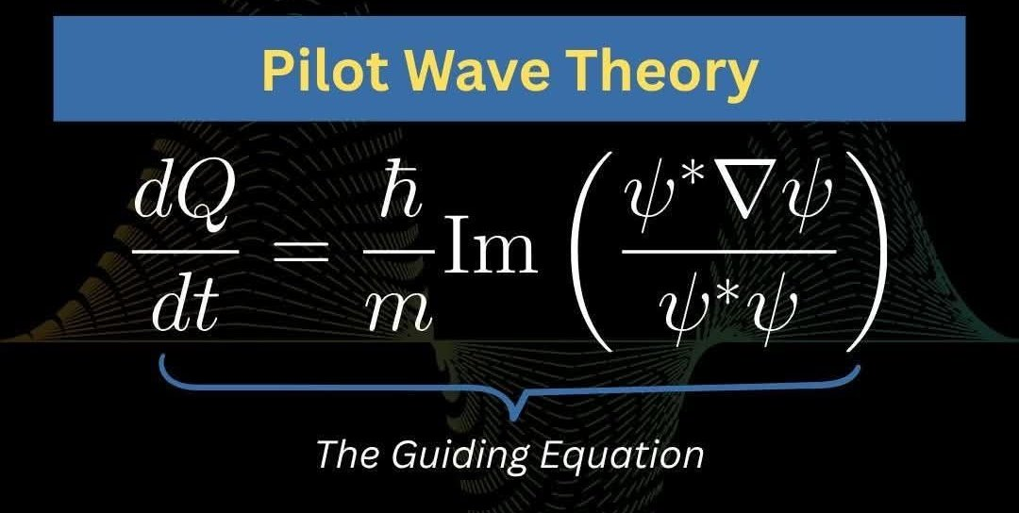



0 ) Silicium (vide absolu) => 0,05 m/s
- SOUFFRE => Fusion à protons
1 ) Sodium => 0,23 m/s
- GLACE => Fusion célérique
2) Souffre => 4,4 m/s
- Monoxyde de Carbone => Fusion chronométrique
3) Nickel => 77 m/s
- Electricité / Gaz de Schiste => Fusion spatiale
4) Argent => 340 m/s => Flamme 5900 m/s
- Quartz => Fusion à Hydrogène
5) Uranium appauvri => 1500 m/s
- Radium => Fusion froide
6) Silicium => 6800 m/s
- Hydrogène => Fusion à neutrons
7) Vapeur d’hydrogéne => 8600 m/s
- EAU => Fusion temporelle
8) Substrat d’ammonium => 9800 m/s
- Azote Liquide => FUSSION
9) Lithium => 8900 m/s
- EAU (Bulles d’air) => Vide Sidérale
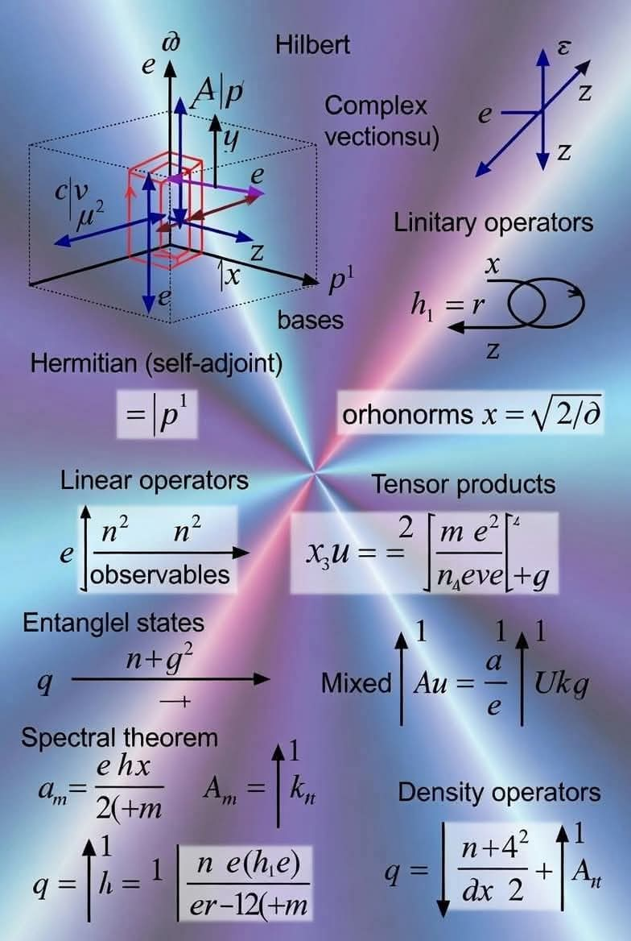



La vélocité du rayon d’un nucléon n’est pas semblable à un œil de verre.
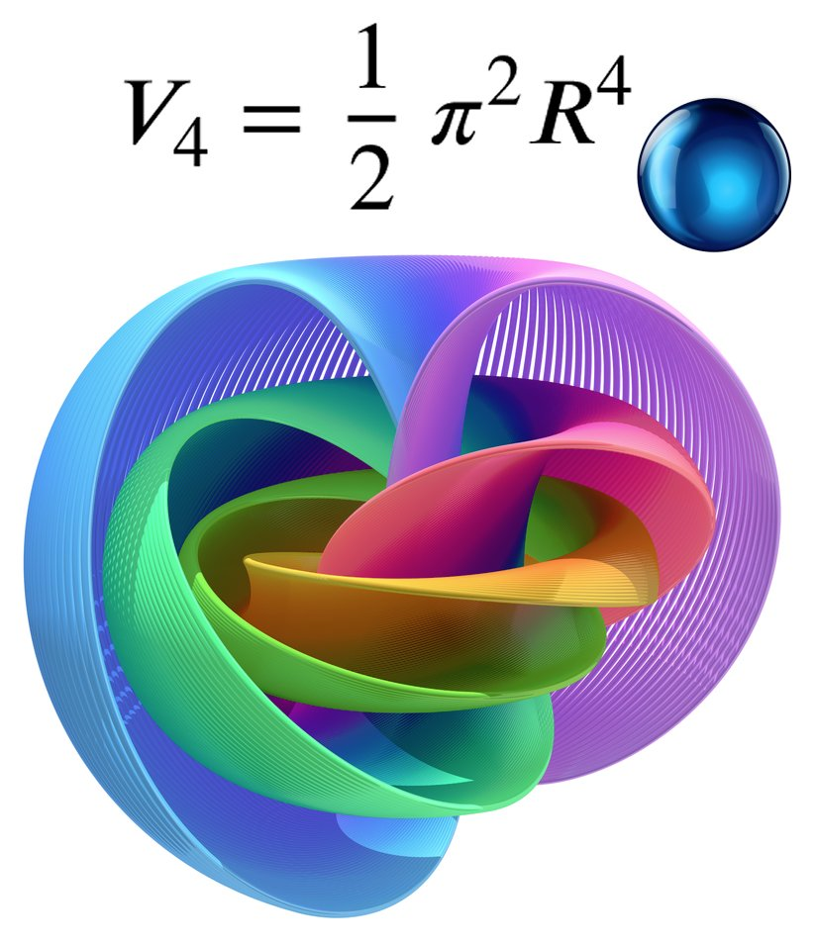

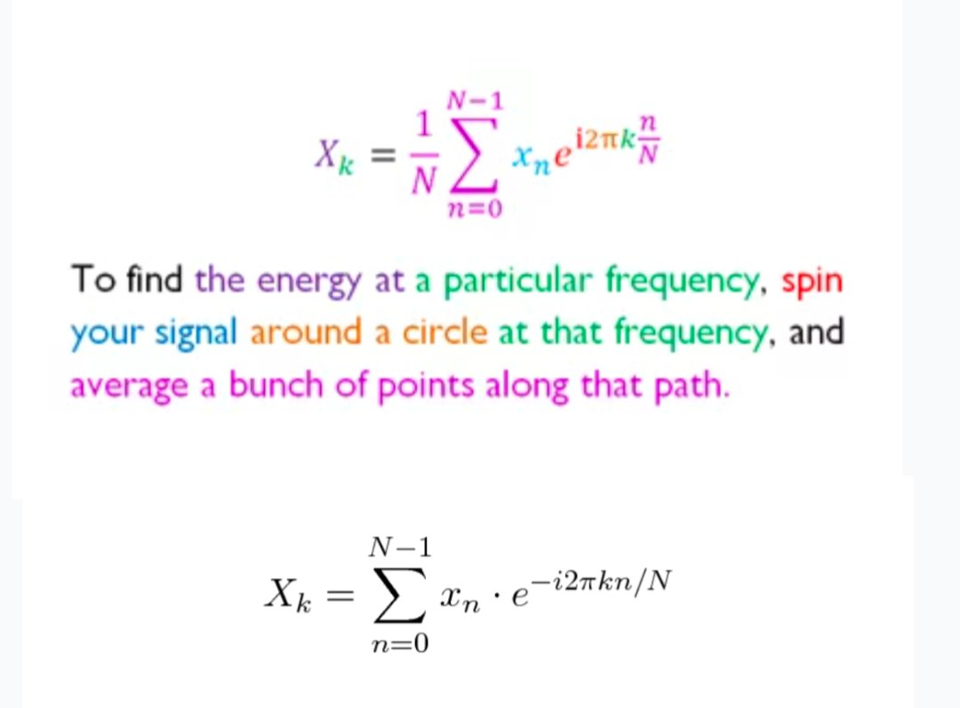
La quantité du Xénon en Newtons :

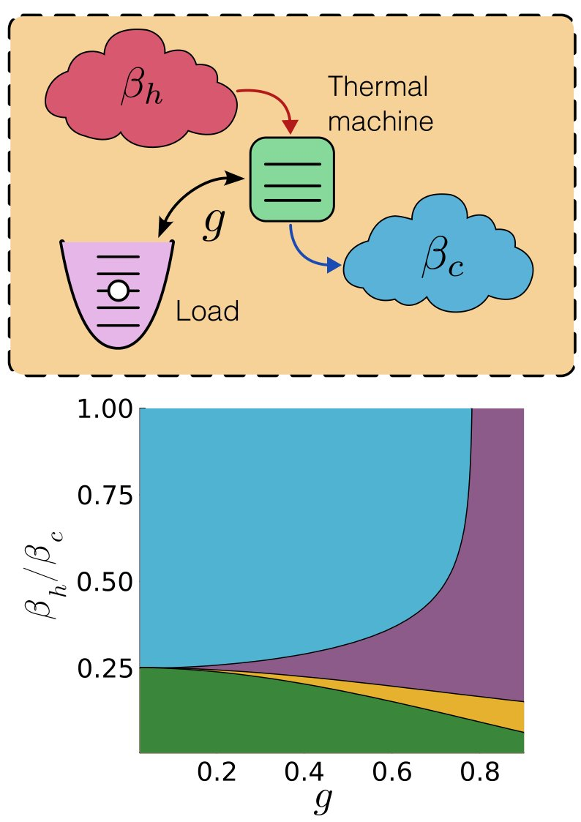
( E = hc ) donne la gravité comme condensateur :

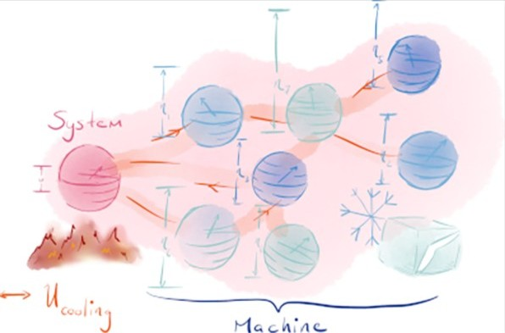
Exemple de système adiabatique : LA FUSION FROIDE

\ Fusion – Fission – Fussion /
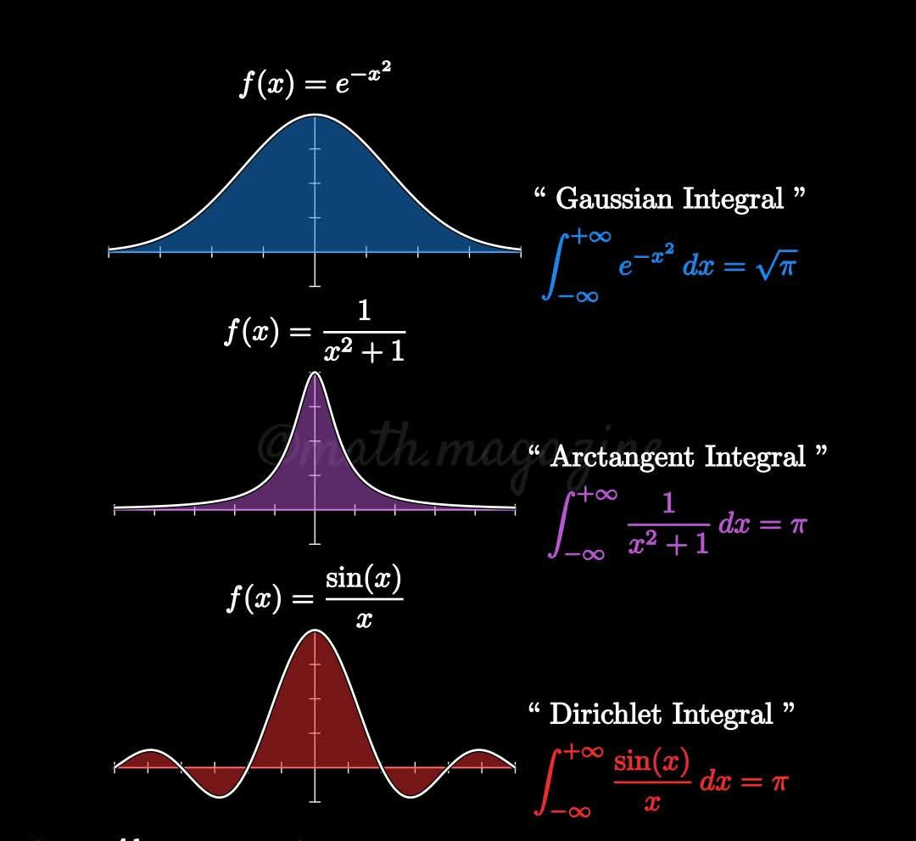

t = 1 / (sqrt(1-(v²/c²=)))
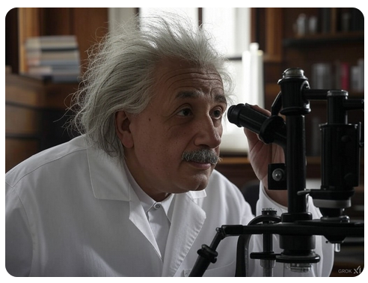
=> L'énergie lors de la fussion d'un neutrino...!

Un Lion

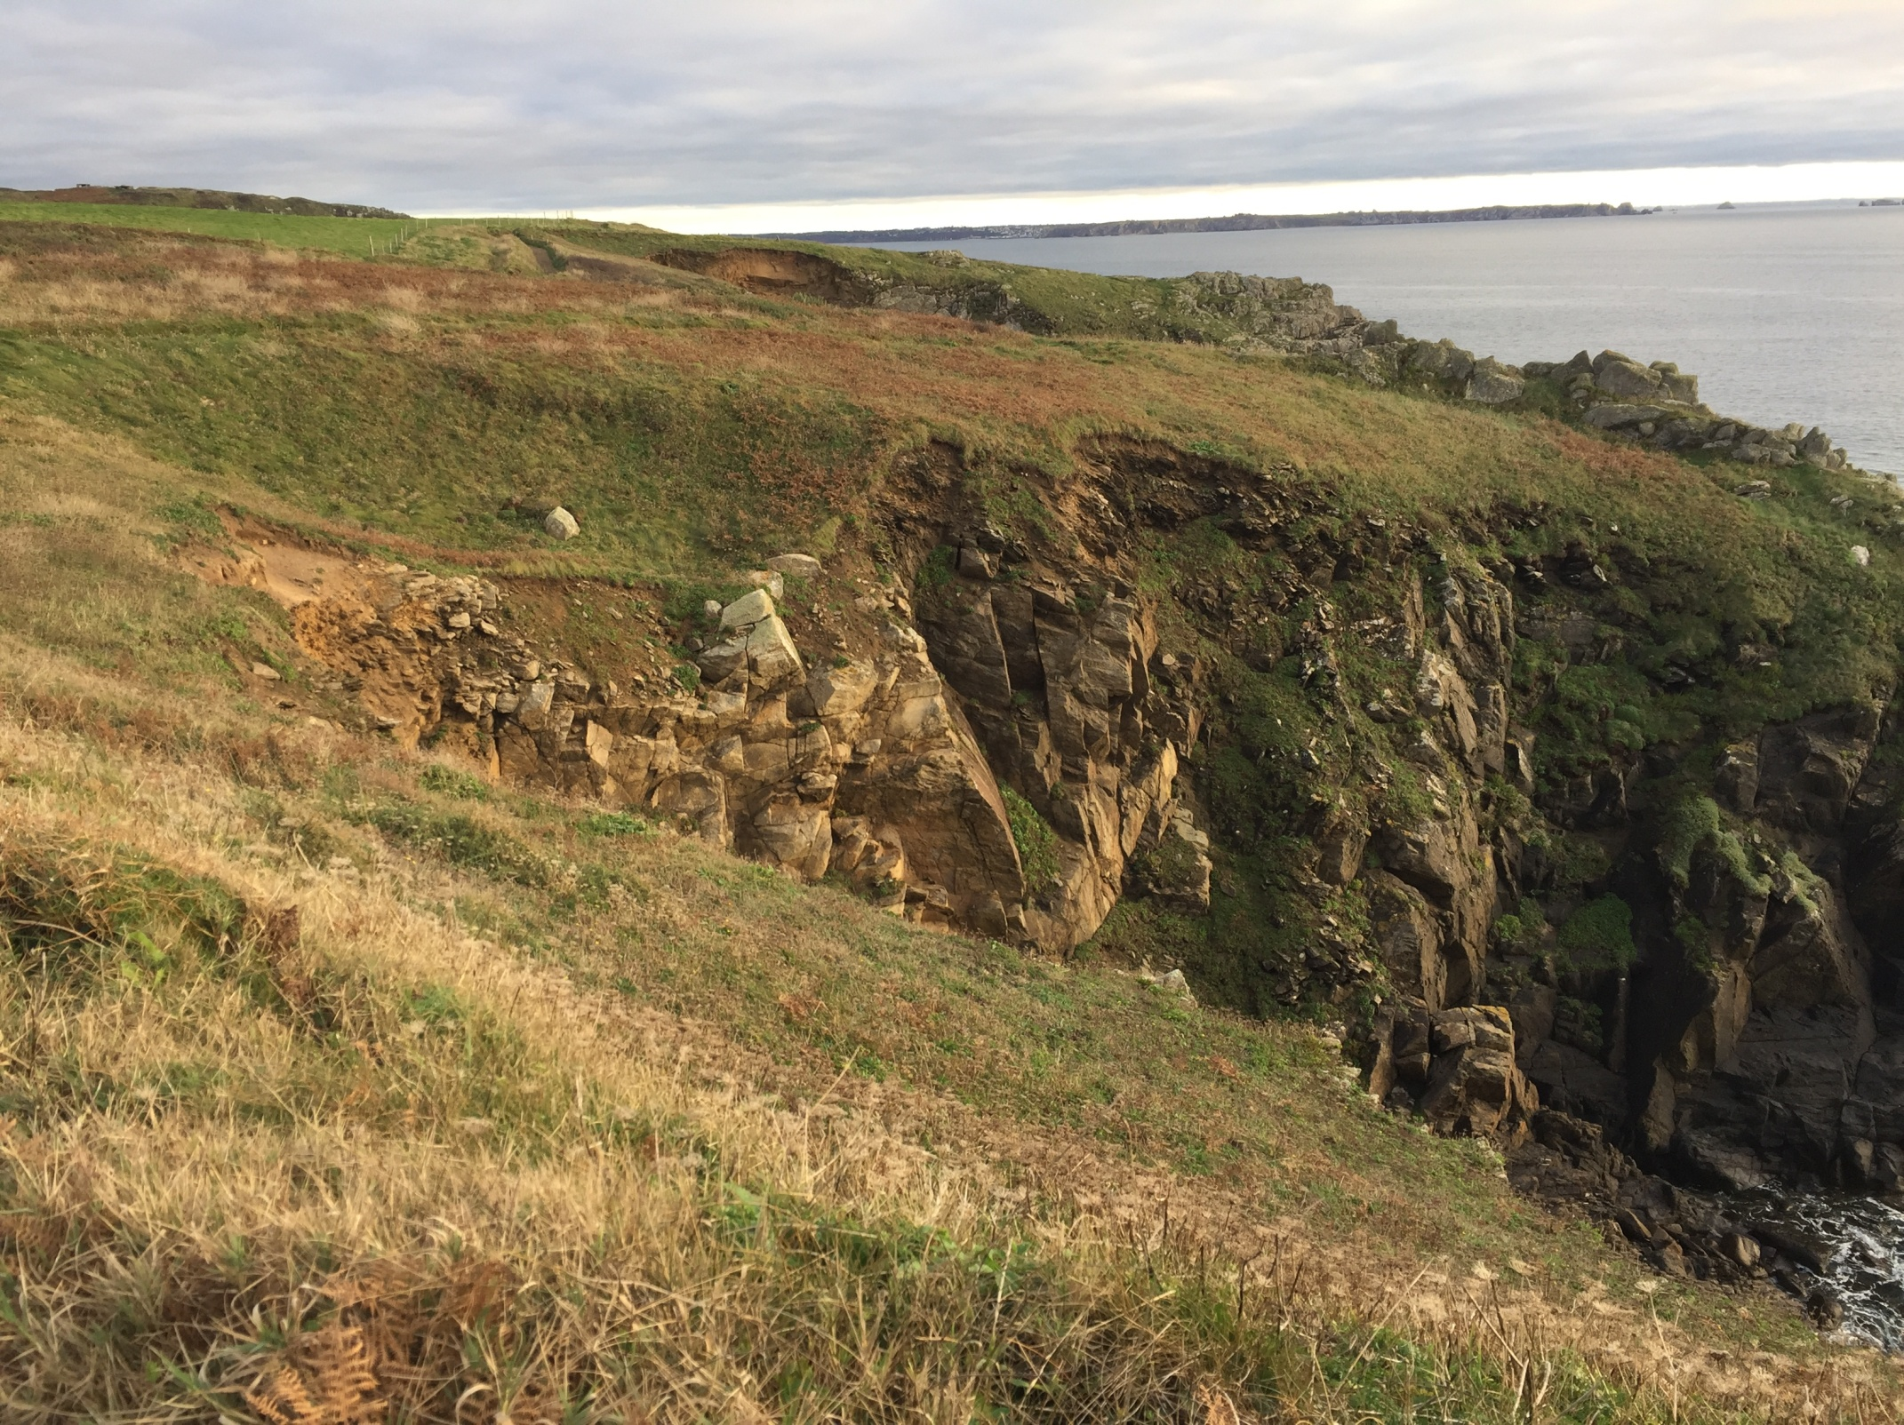

Près de la côte !
Cratère à O.V.N.I.

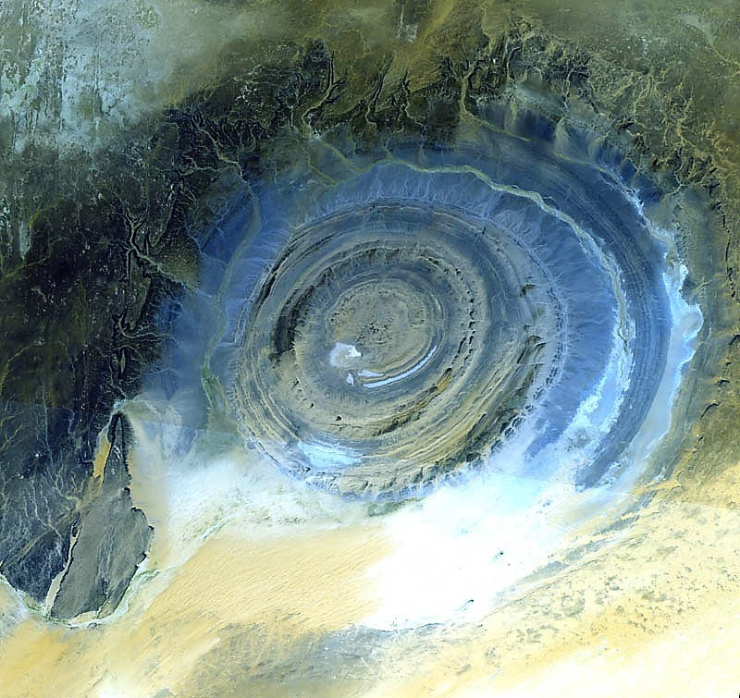

La criticité du neuon !

Le froid est bien + désagréable et ravageur… !

Ce qui induit une mine de silicium !

Un Bourdon



La végétation !

Florian Kepler

La théorie d’un œil de verre

Le problème avec la matière noire est qu’elle est soit liquide soit solidifiée depuis des lustres !
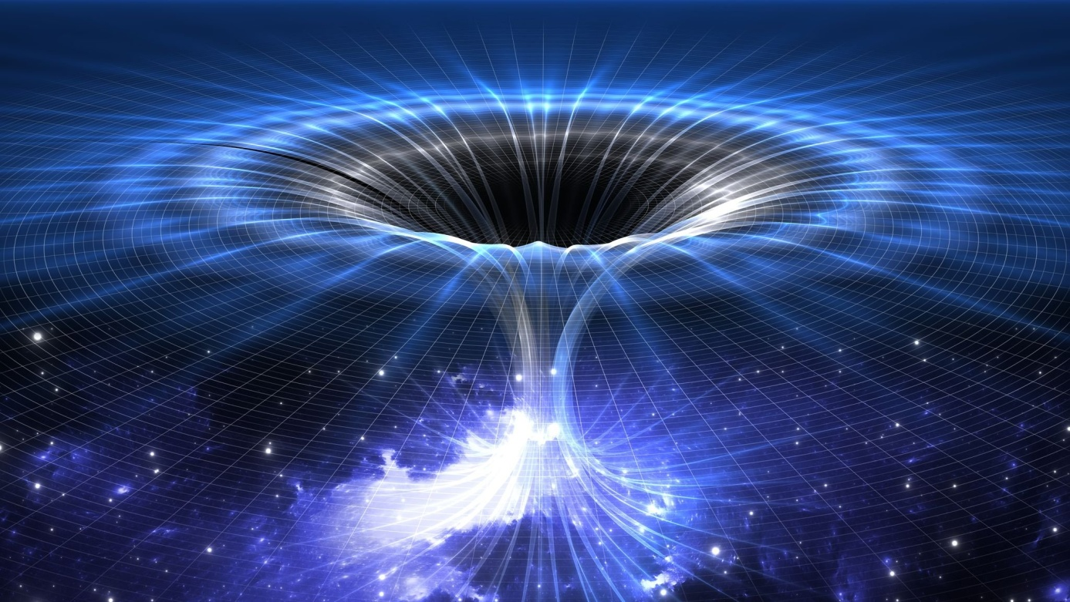

C’est donc le vide sidéral !
On peut soit passer à travers !
La singularité veut qu’il soit massif !
Soit être englouti !
L’énergie sombre est + nocive !
La duplication d’un univers est impossible !

@AurelienEinst
L’absorption de l’Univers par le Vortex du Big-Bang
On l’appel l’aspiration bombique !
Le vide absolue !
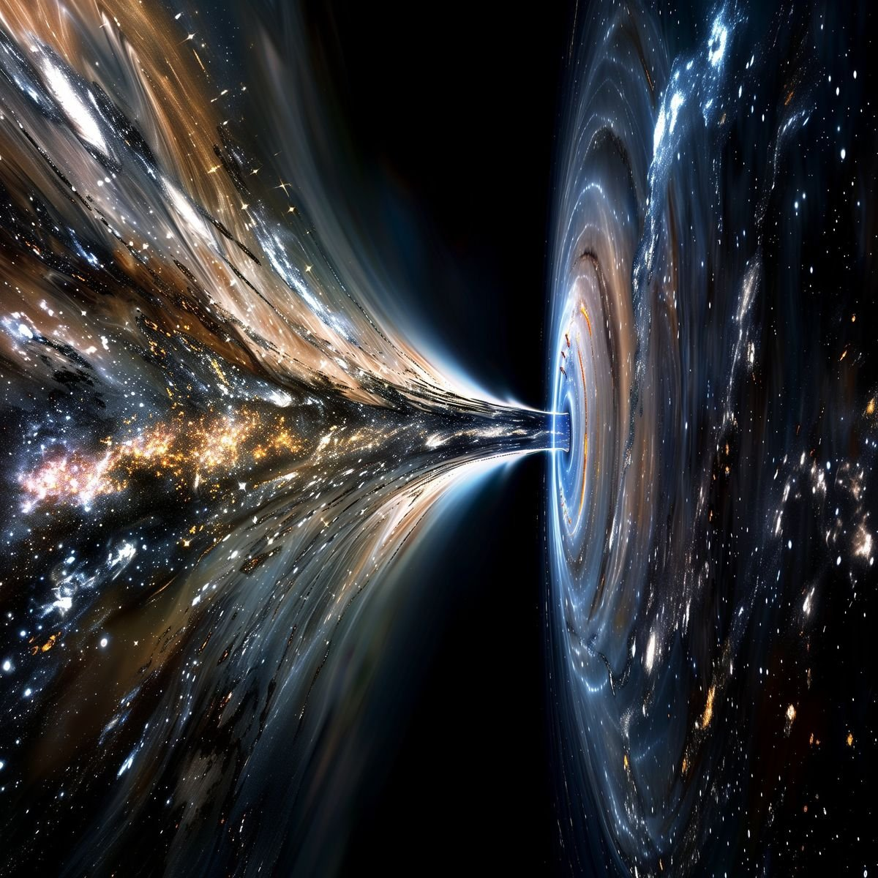

Le condensat de la matière noire est solidifié :
Le big-bang est donc une sphère
Solide… !


Le big-bang
Le noyau du big-bang est probablement solide à l’heure qu’il est !
Tout simplement refroidi… !
Il existe probablement d’autres espèces dans l’univers…


Les premiers fossiles ont près de 3009 milliers d’années… !
Les humains descendent du dévonien supérieur, du trilobite vraisemblablement… !

Le plasma d’hydrogène
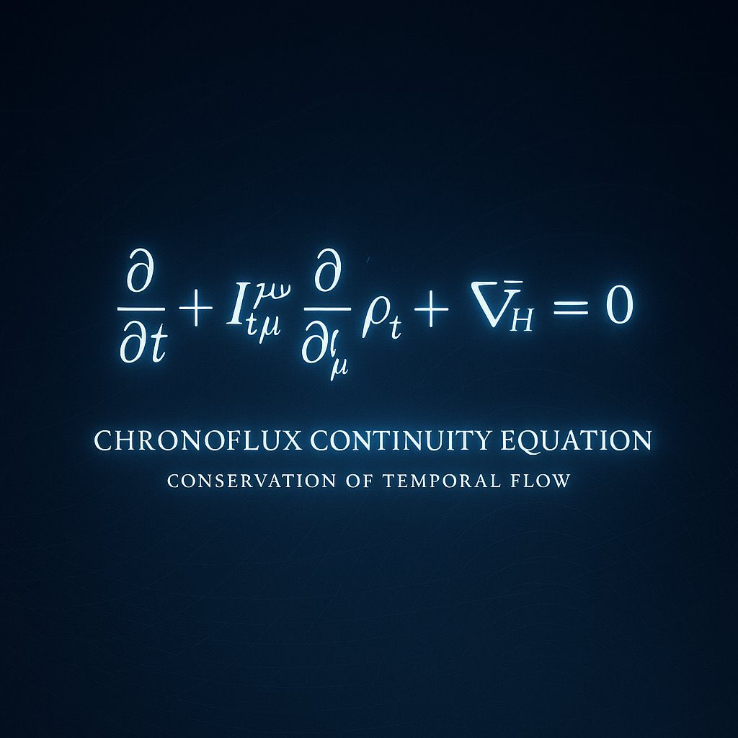


Vélocité

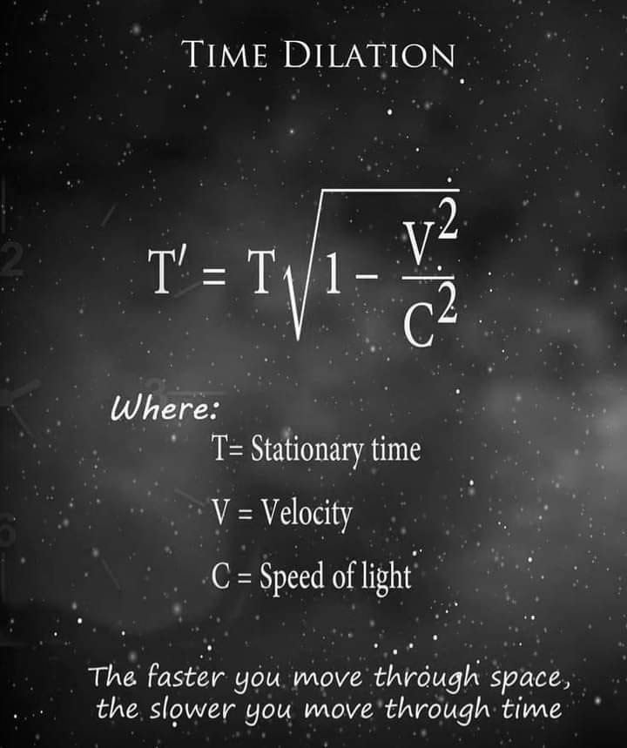

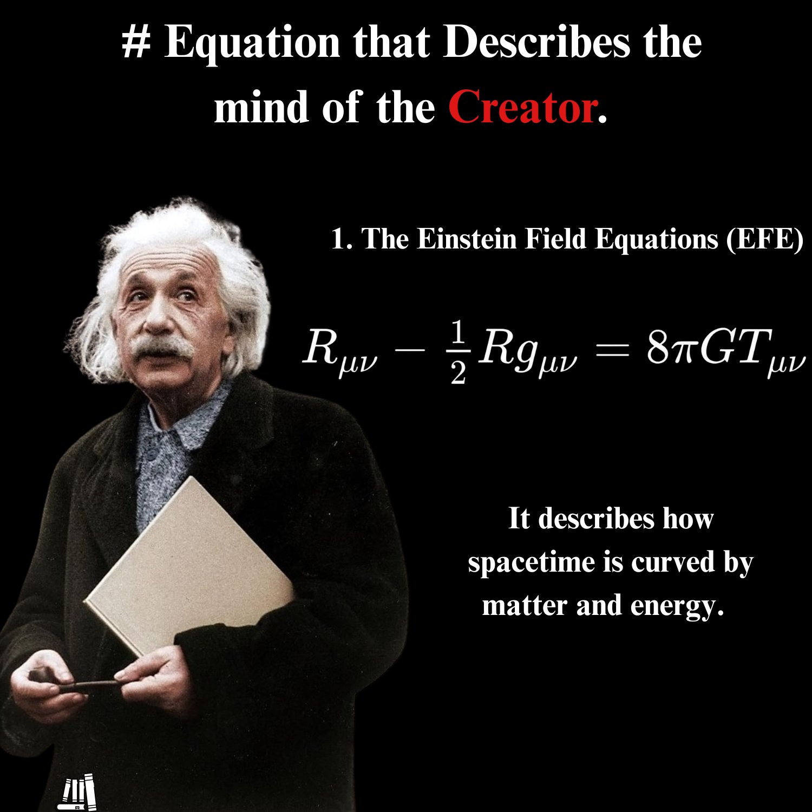

La Translation de l’Univers

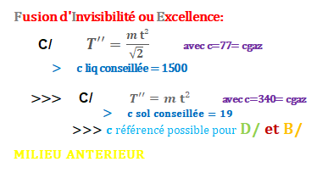

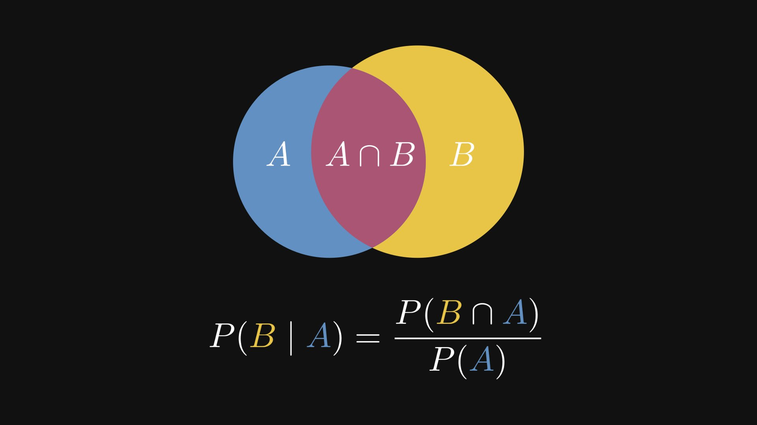

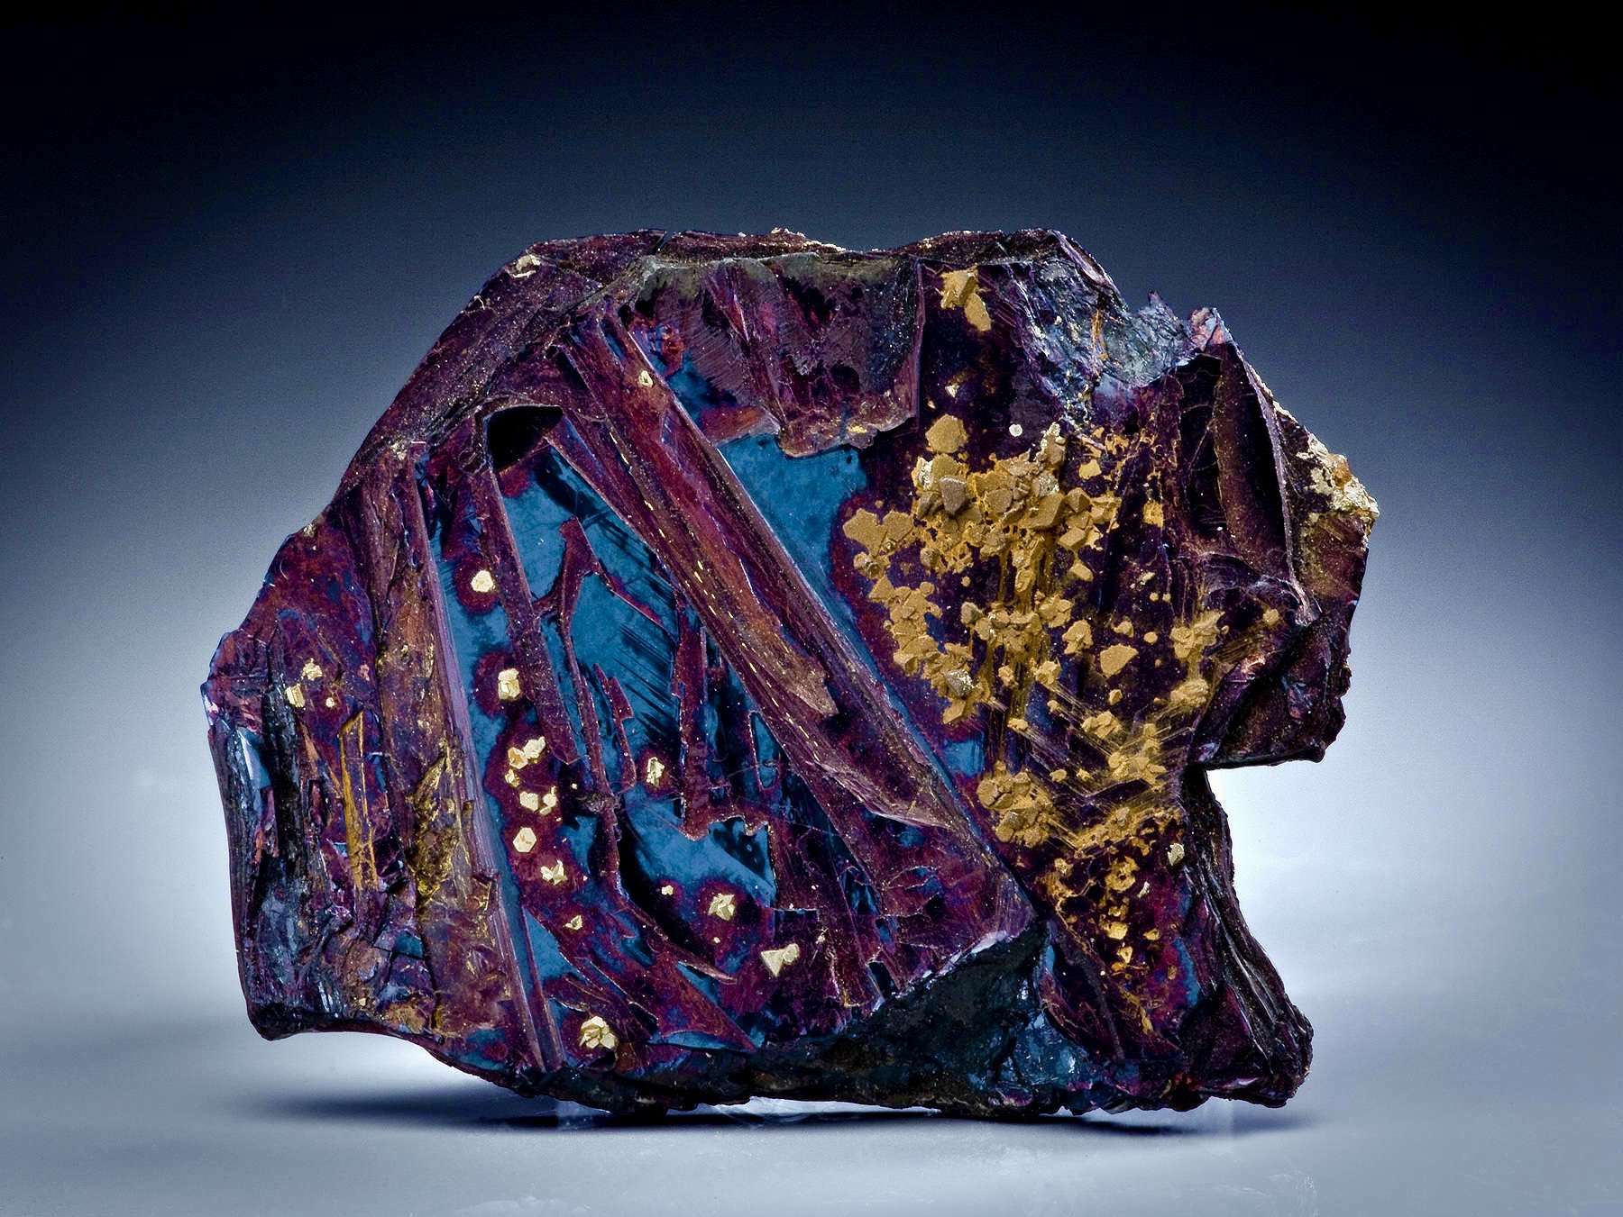

La probabilité du nucléon rose
La Dilution Magmatique : UFO
La Temporologie des O.V.N.I
Tsar / Quark / Positron / Nucléon

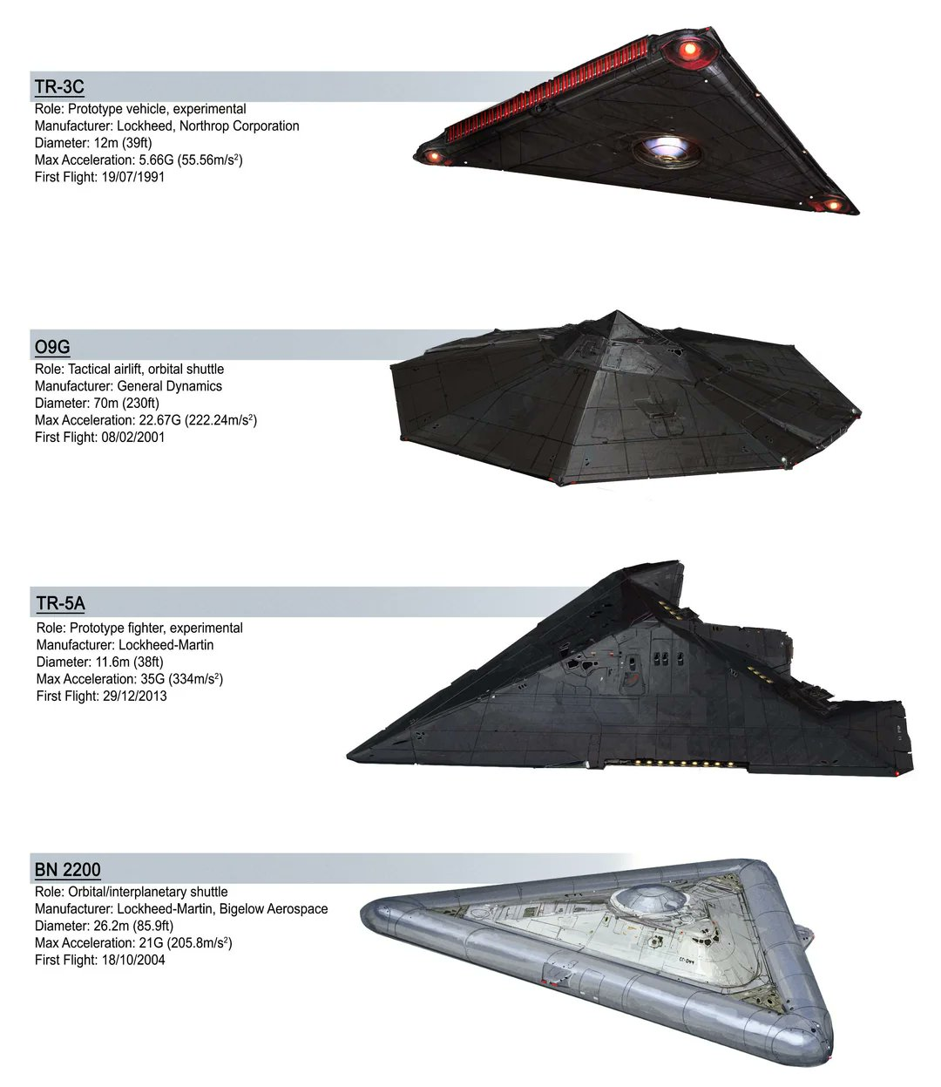
*le prisme rouge est liée à une énergie négativement chargée => La temporalité veut que la lumière créa l’univers d'une lumière pure => électron e+ (en utilisant la 3D)

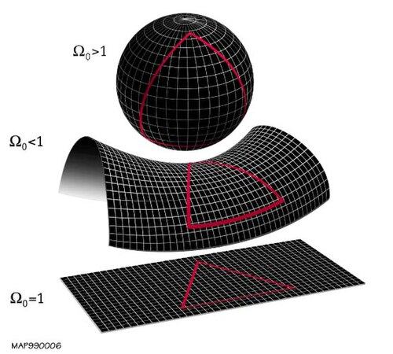

BIG-BANG Z
Hélium – Hydrogène - Lithium

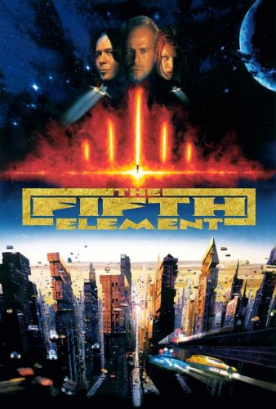


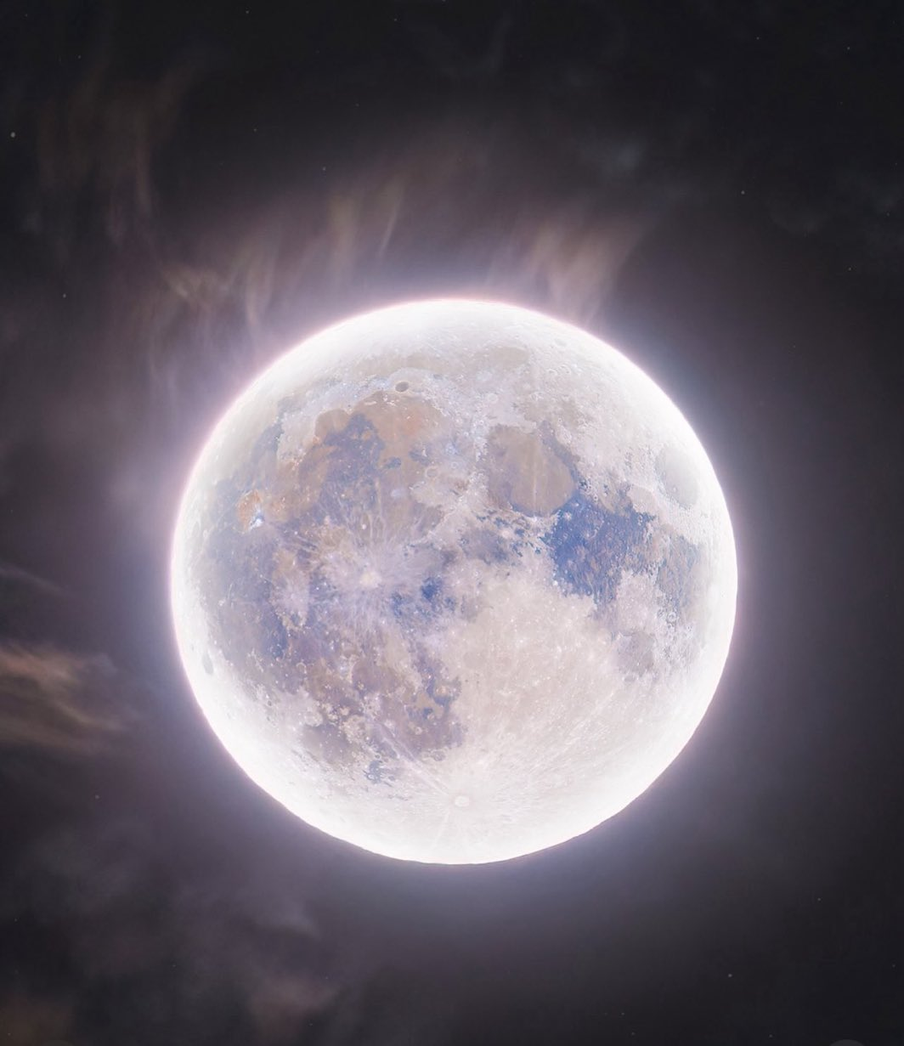

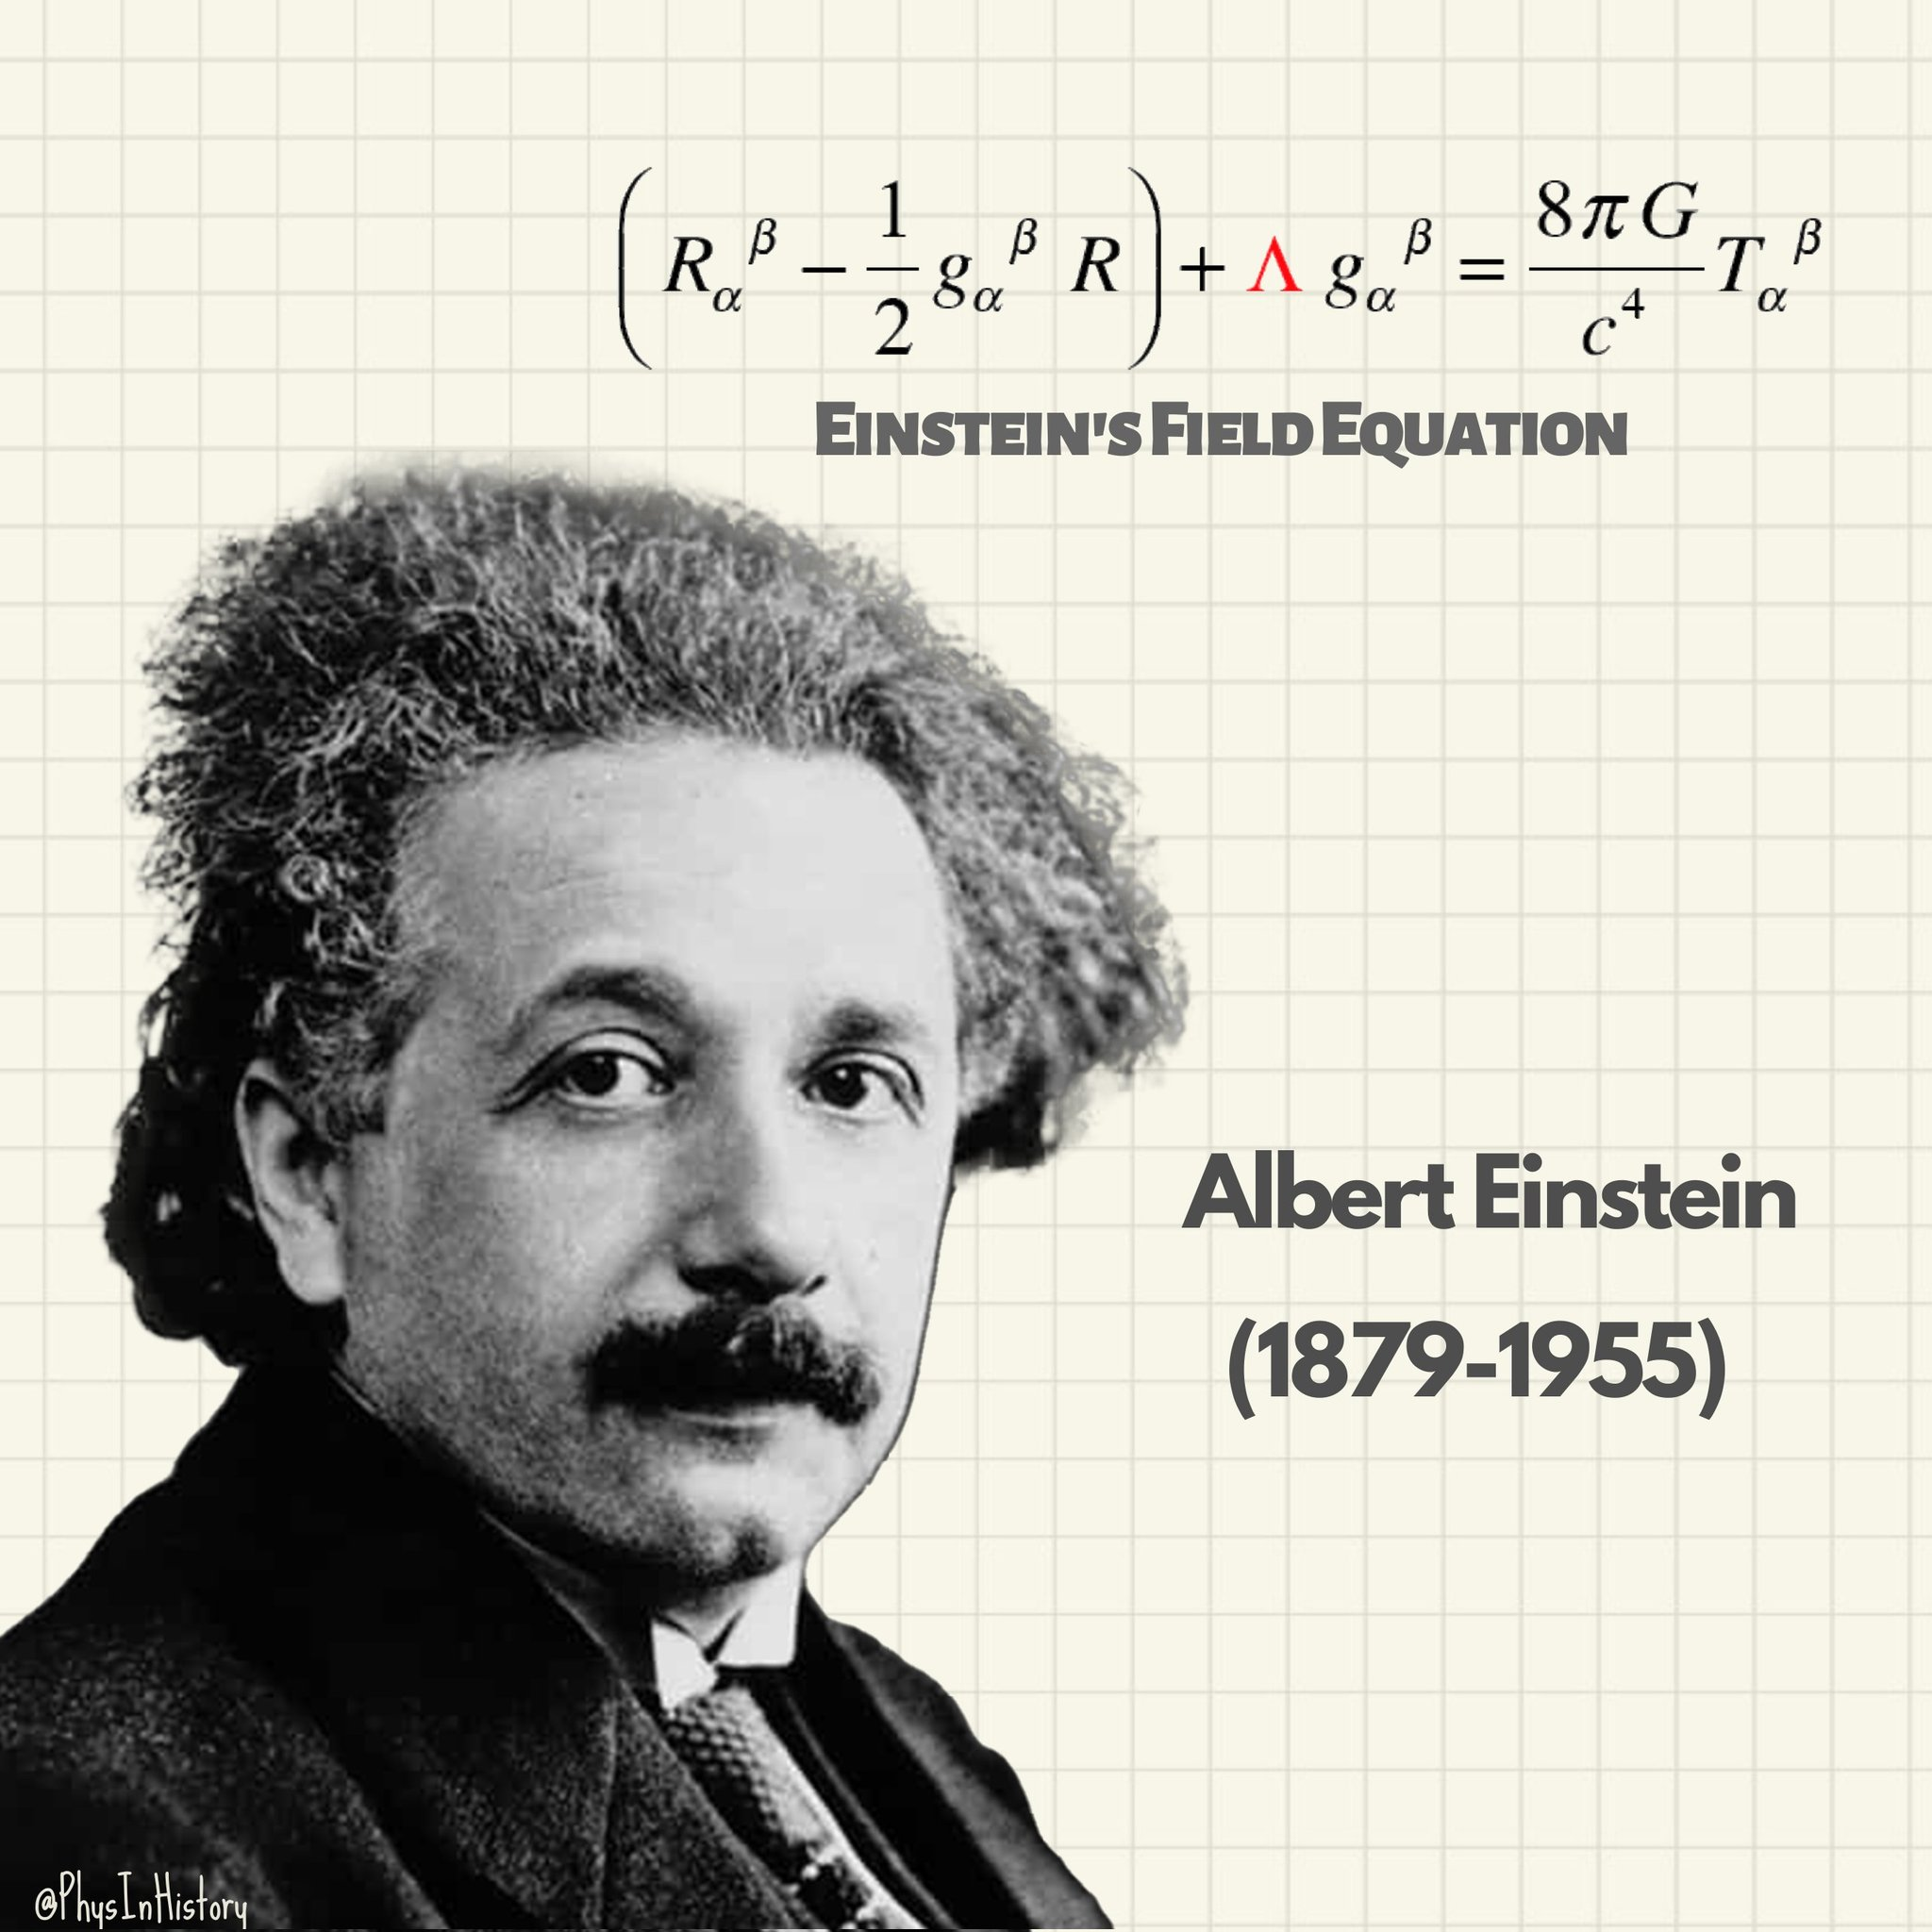

L’équation du vide !
La relativité générale & restreinte permet d’expliquer l’explosion du Big-Bang… !

Mµon

Le Plasma
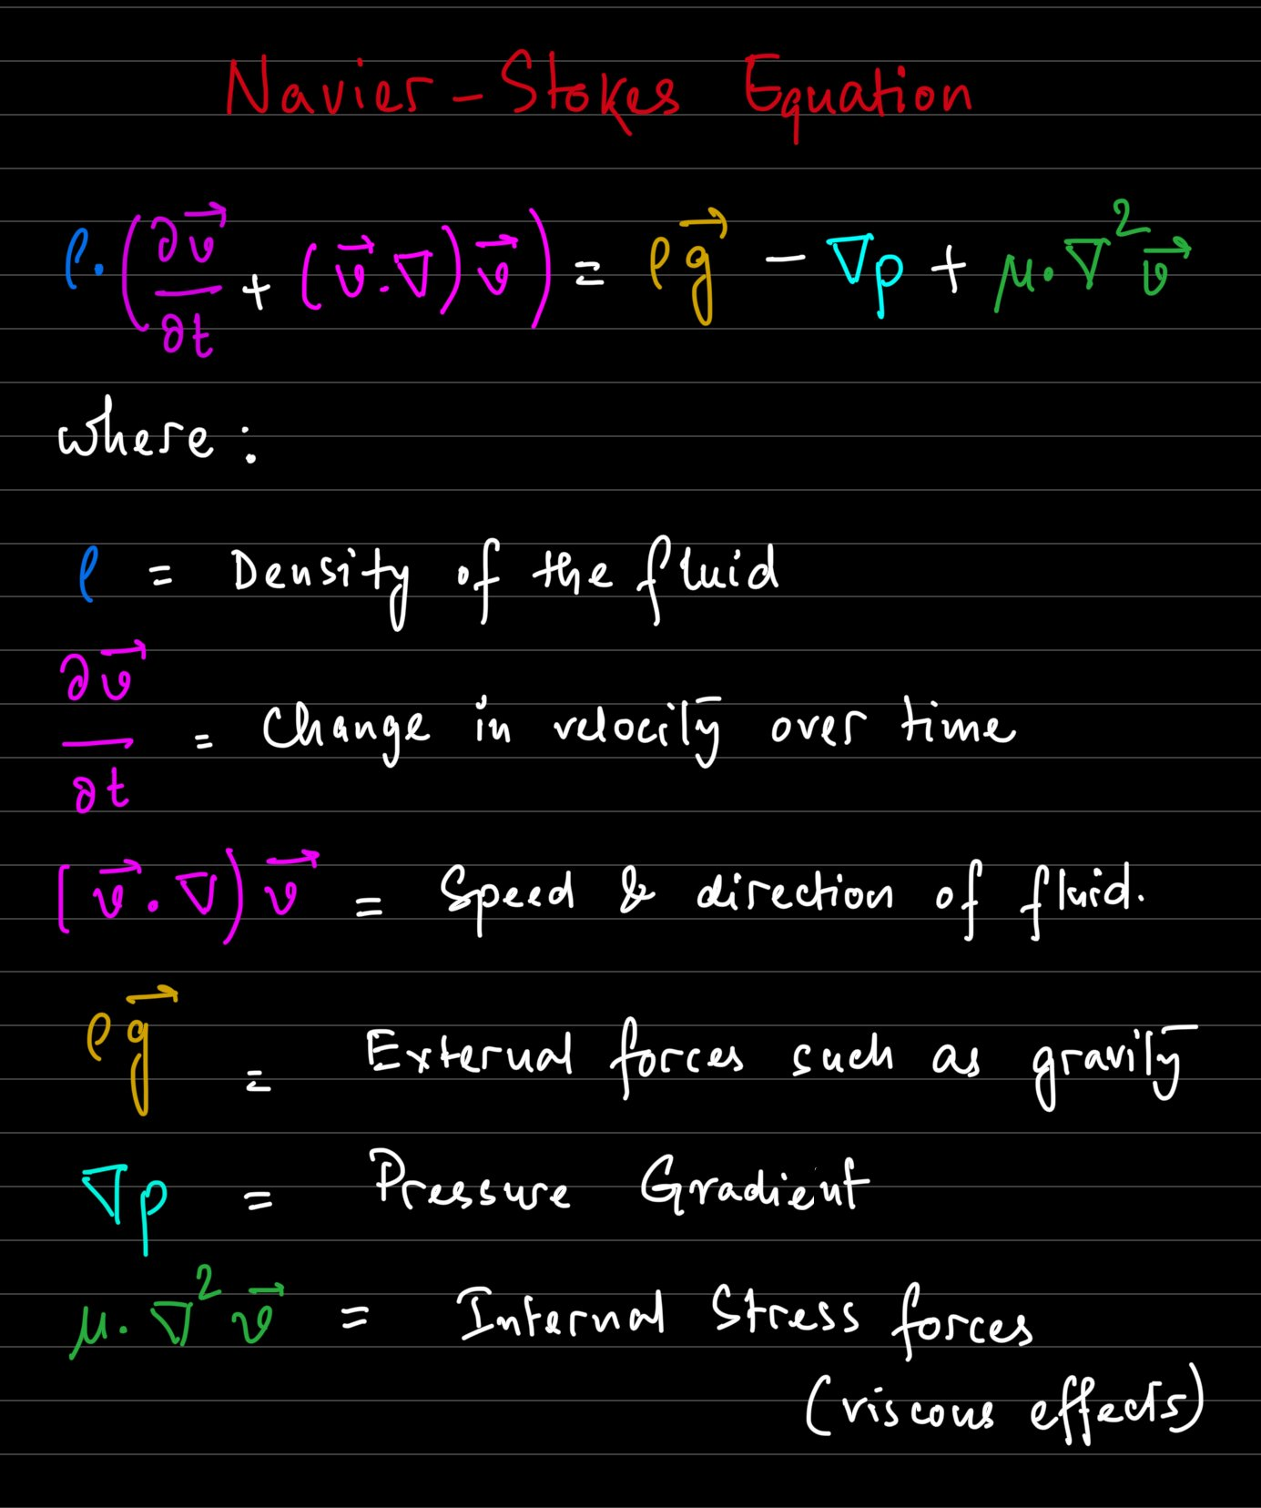

La masse du nucléon rose est donc à considérer…
La Fusion
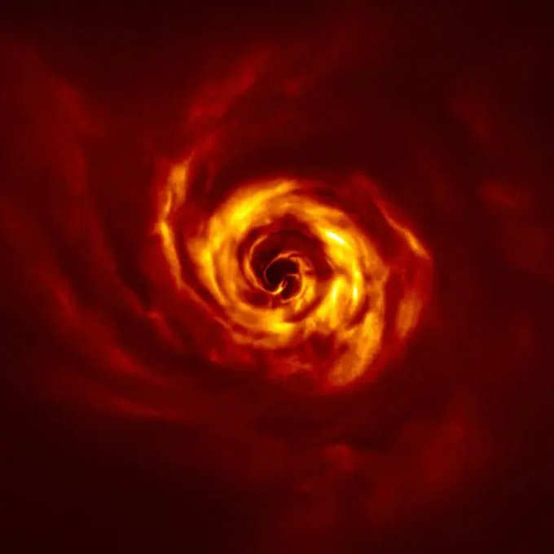

Le terme fusion froide est utilisé pour produire de l’énergie liquide
Les aurores boréales sont la preuve de leurs éxistance
La célérité neutre
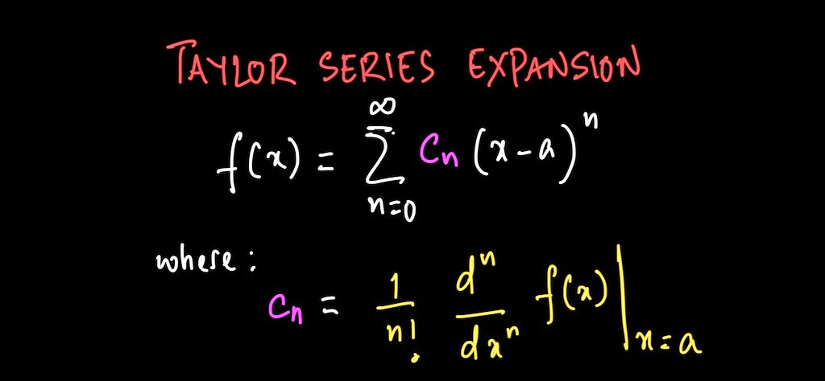



Le nucléon rose est synonyme de carbone…
(Quark)
L’énergie quantique de l’eau… !

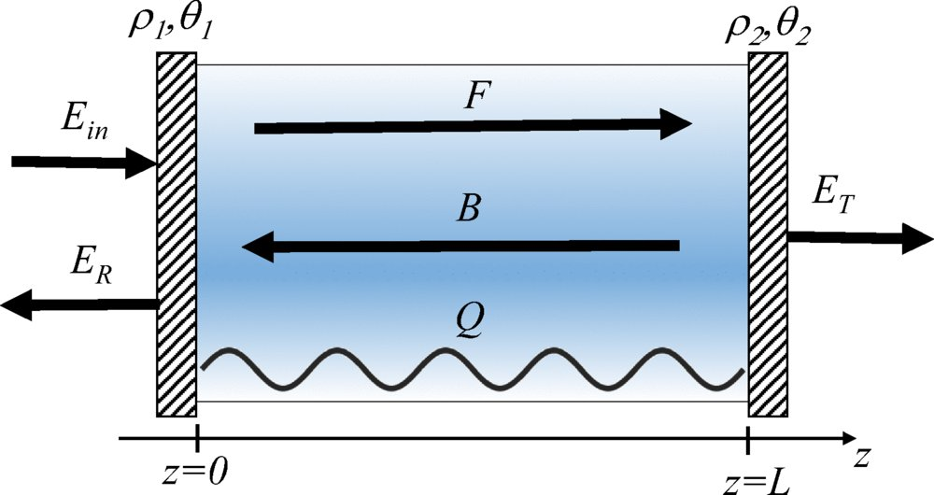

Les différents plasma :

Radion / Hadron / Tachyon / Baryon
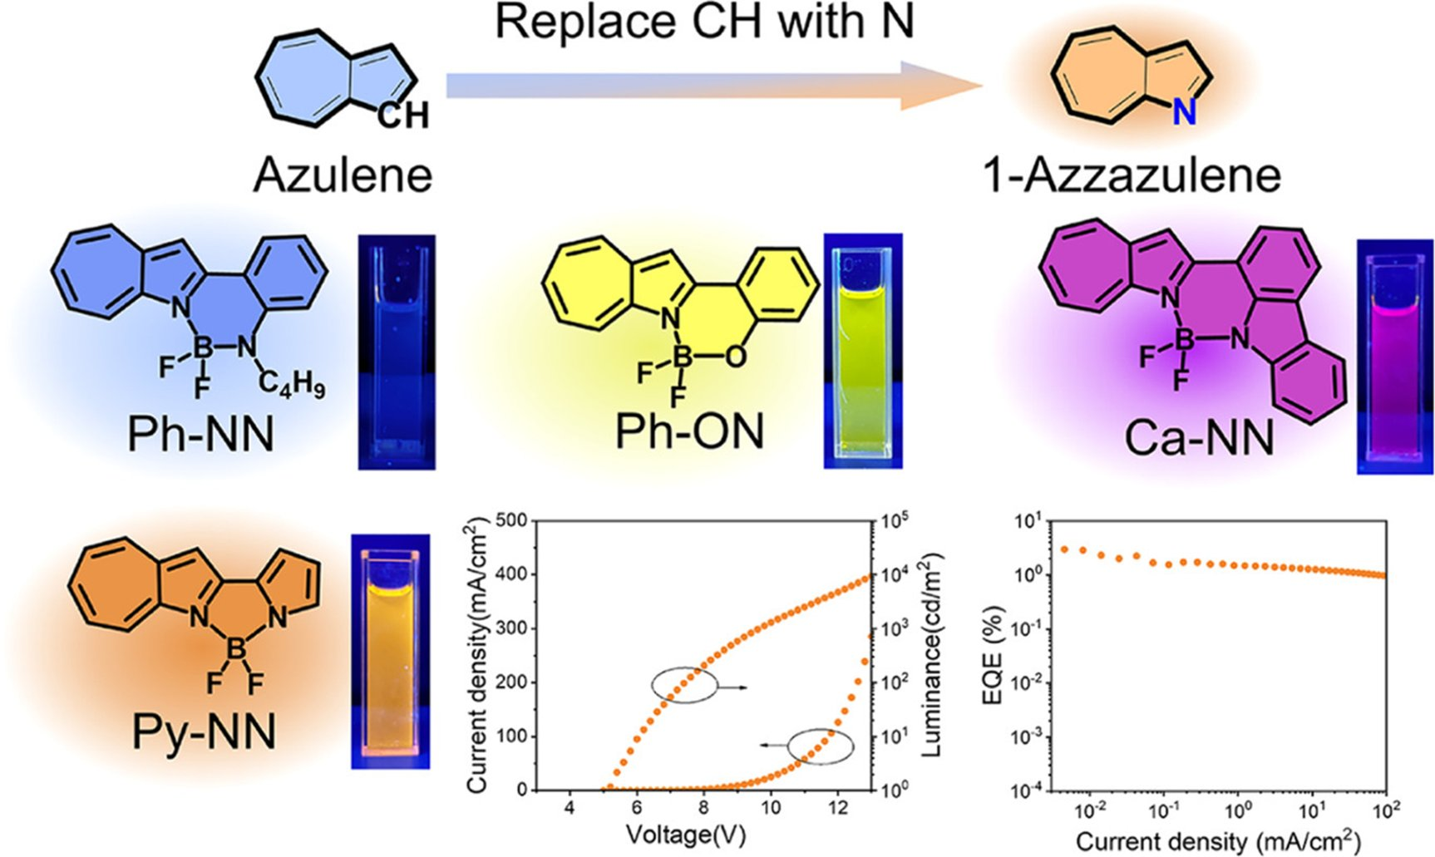

Un Tachyon pure :

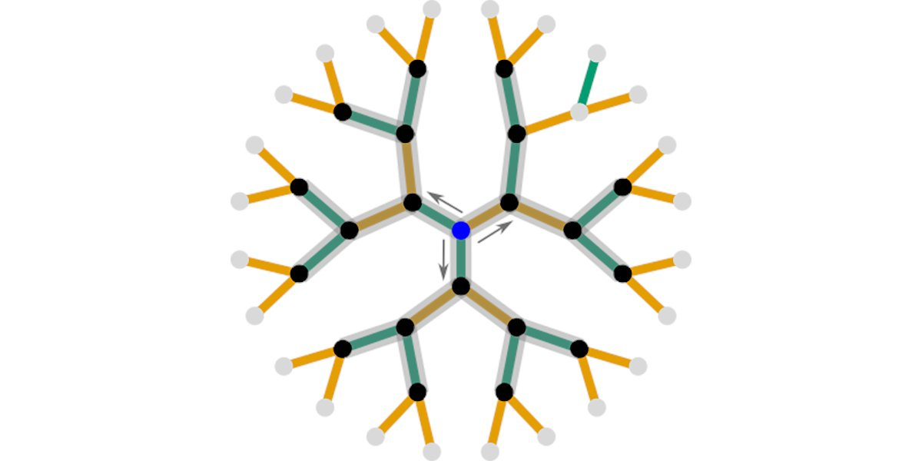

Les aurores boréales :

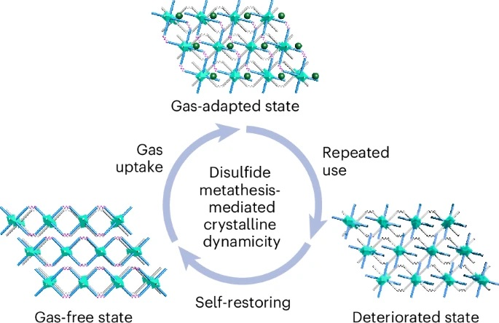

Du nickel au paladium :

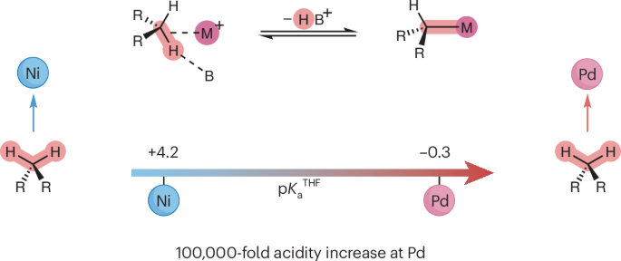

La fusion du deutérium rejette du mercure :

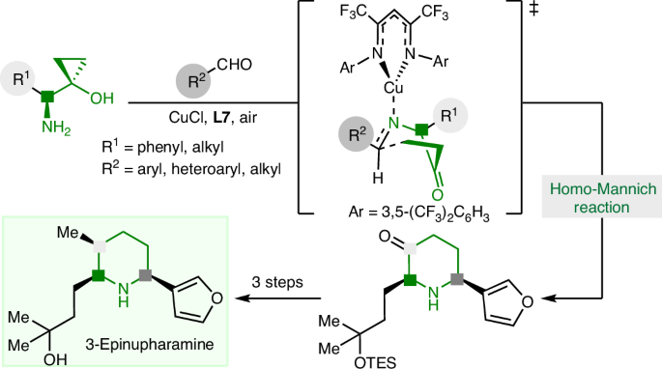

Fusion / Fussion le caractère est louable :

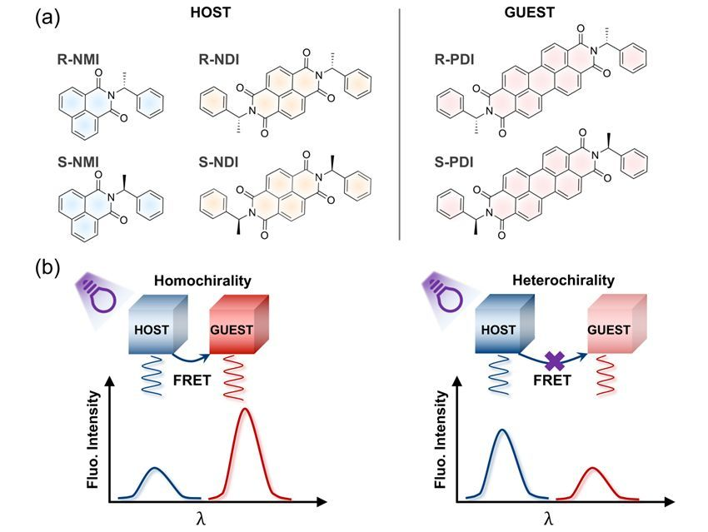

Le syndrome de Bose.

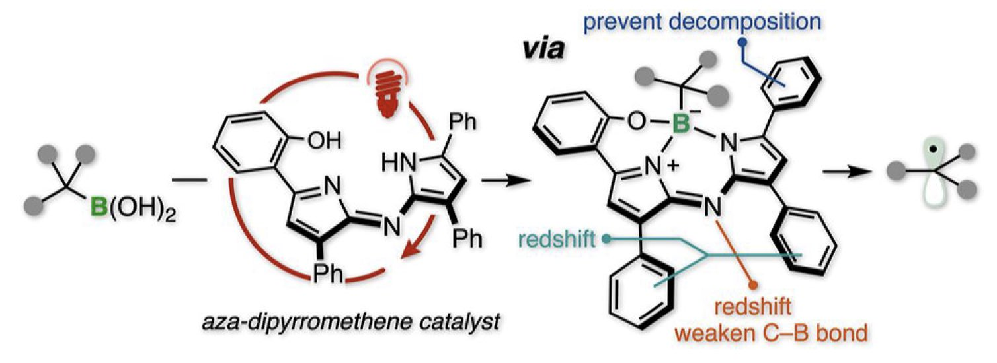
Quark / Anti-Quark

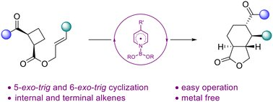

L’étude du boson.

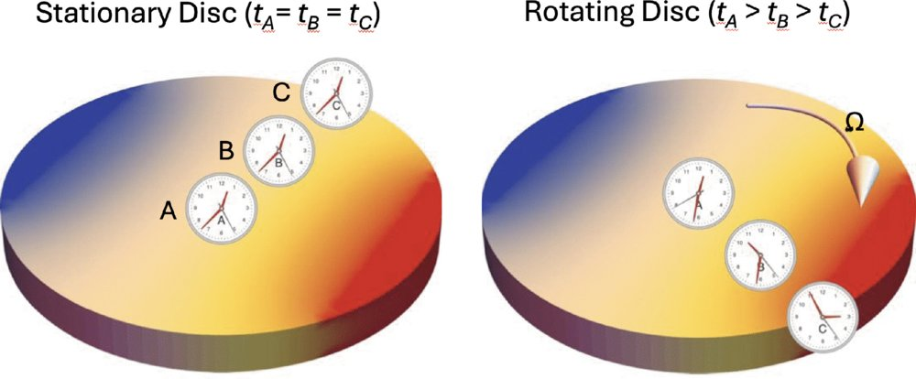

Ou alors comme si il y a distorsion du temps :
$$T=\frac{1}{c-Vb}= \frac{1}{c-c^{3}}$$
- équation big-bang à remettre en cause :
avec v = vb = ca cb cc = $c^{3}$
- calculer autres formules avec $T=\frac{1}{c}$ ($c^{3}$ négligeable) sauf big-bang
Les forces de gravitation :

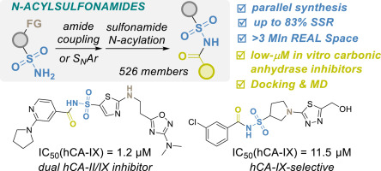

Les formules peuvent s'écrire ainsi:

c = (c - v) & t = 1 / (c - v)

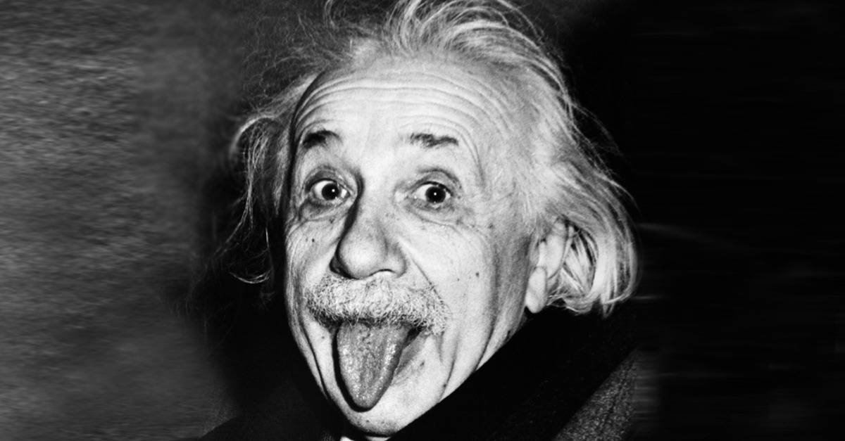

La Théorie des corps soluble :

Révoque totalement la gravité ainsi que la matière noire telle le carbone ce qui est contraire aux principes de Planck… !

Appelée Théorie du pire… !

Ce qui signifie que l’étirement telle une explosion gargentuesque serait engendrée par une
bulle de savon… !

Le Big-Bang aspire donc l’univers à t = 0

L’élément neutre…

t = 1 / c

.

La Théorie du pire :

L’eau lourde : m = 1 / ( v - c )

Le plasma = e m t

!

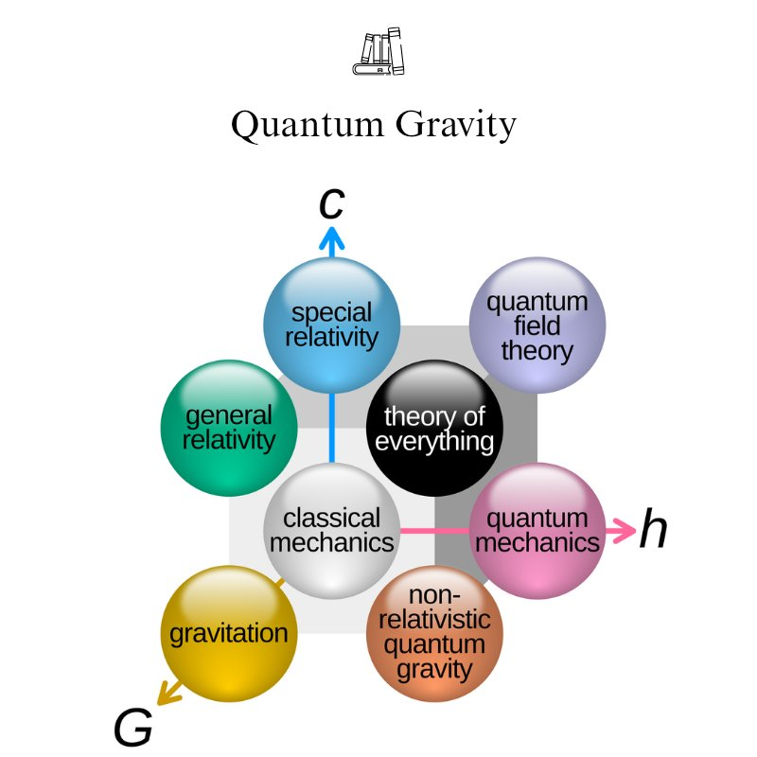

Les différents acteurs de la fusion :

Quark / Anti-Quark / Boson

- Nucléon :

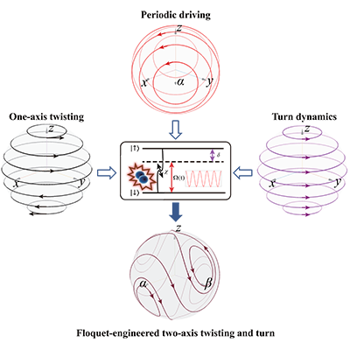

L’anti-matière :

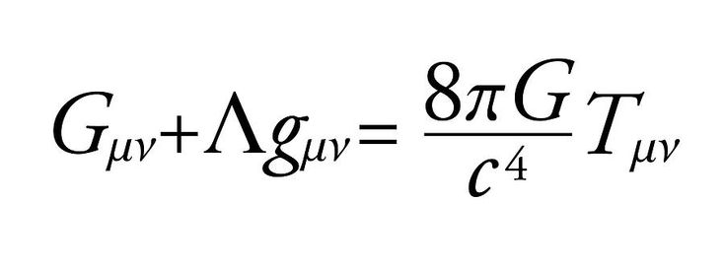
E =$-\frac{1}{t²}$

ETOILE

Une étoile est complexe c’est pourquoi il ne faut pas l’éteindre :

E = $i × m t$

Matière noire en fusion

E =$- \frac{m c^{3}}{\sqrt{2}}$=$i\frac{m t^{3}}{\sqrt{2}}$

Effet d’absorption par effet sub-implosif

Gargentua

L’anti-matière d’une étoile !

Gargentua :

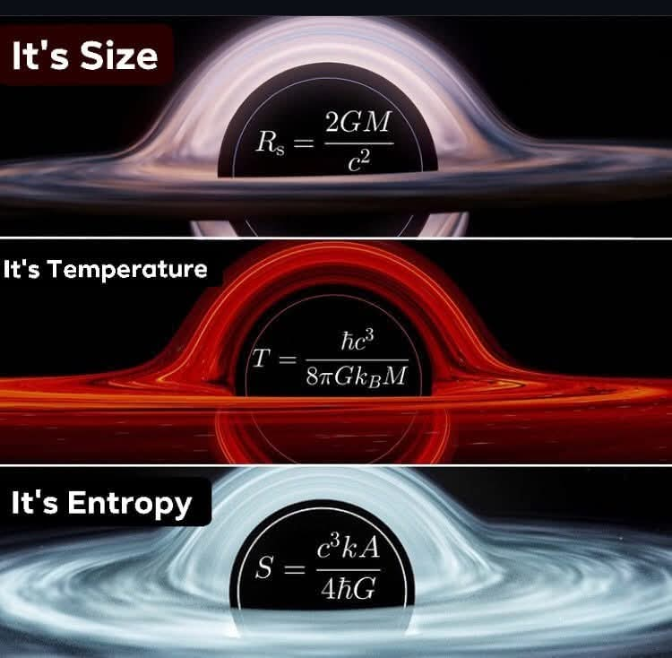

15,95 x π = 50,11585923 x ${10}^{9}années$
…Radioactivité > Célérité > Température…

L’hydrothérapie…

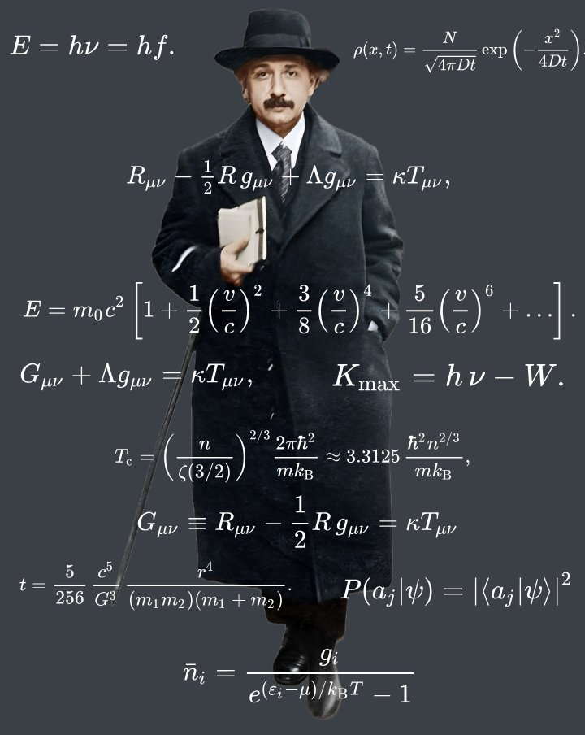

La sublimation

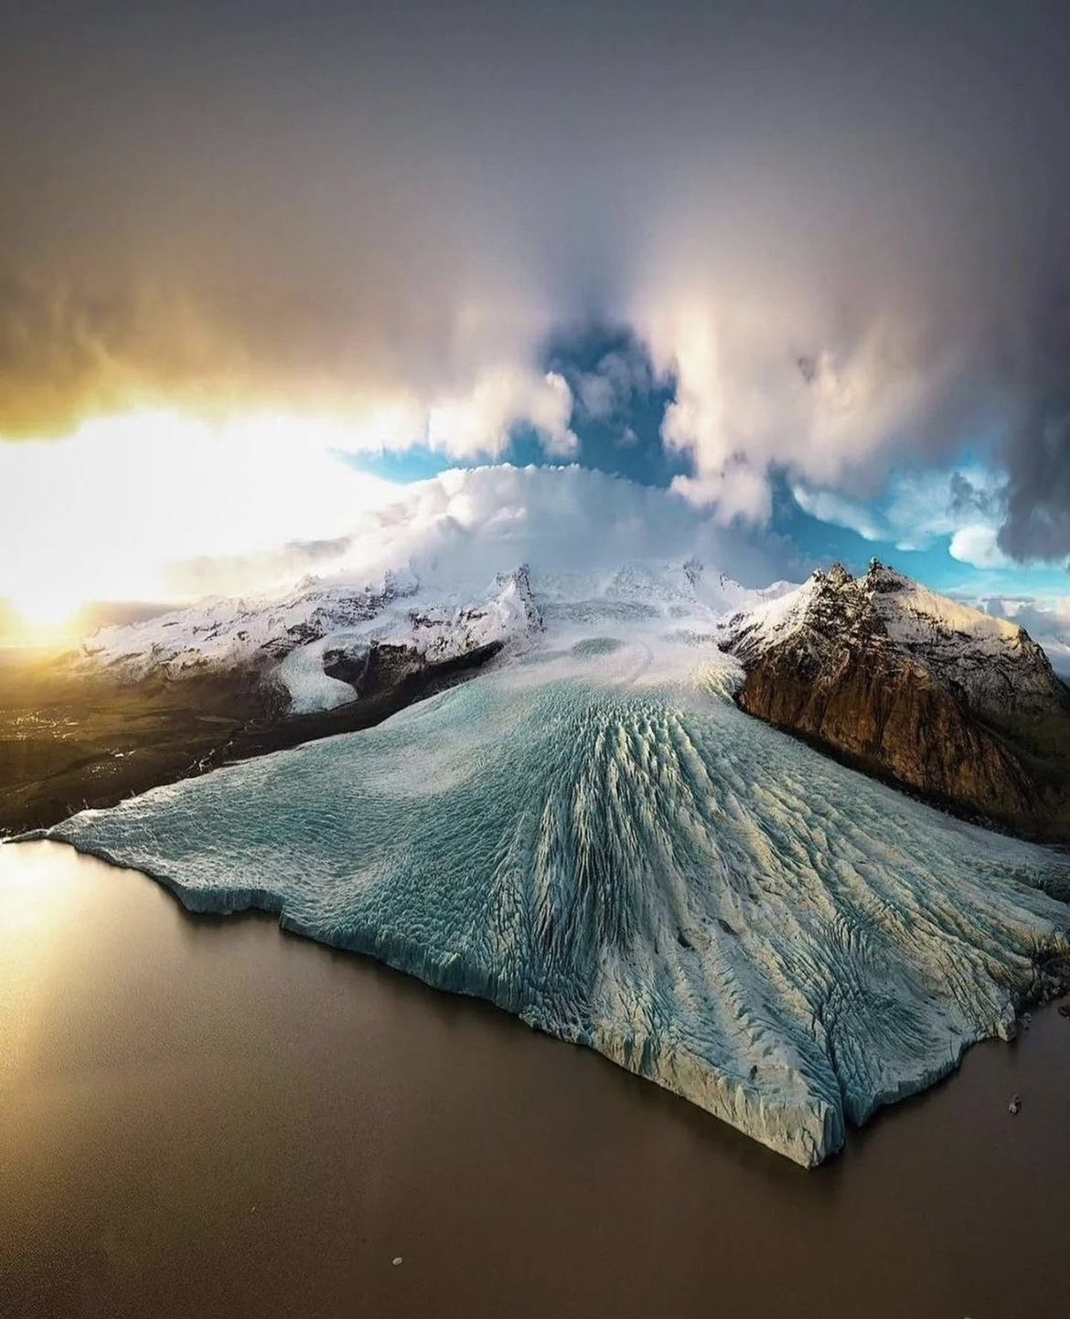
L’électron avant implosion
(La Radioactivité)
La célérité du vide permet à la charge e+ de déclancher un pulsar jusqu’à l’implosion de la lumière nécassaire à la matière
et à son rayonnement à travers l’univers
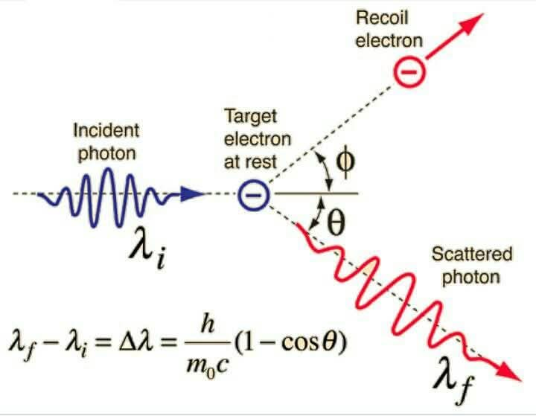

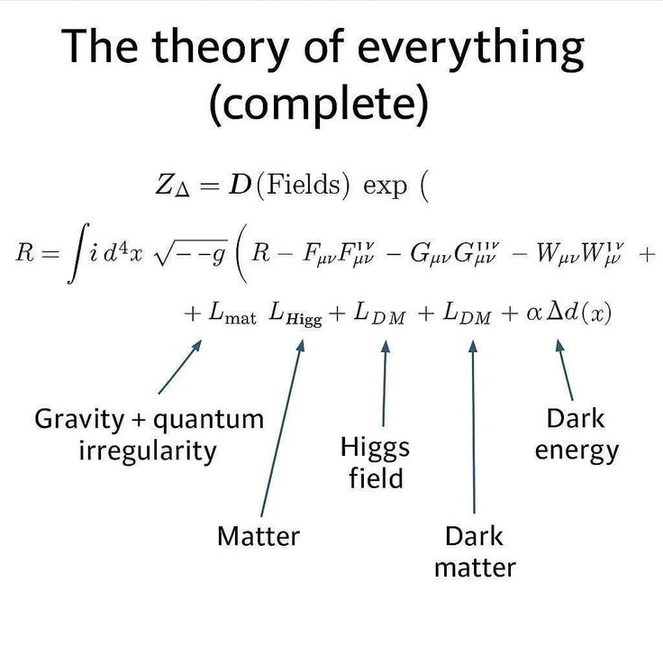


La triangularisation

Le codage du nucléaire par la topologie du nucléon :
On y distingue l’effet surround produit par le
condensat de Bose-Einstein… !
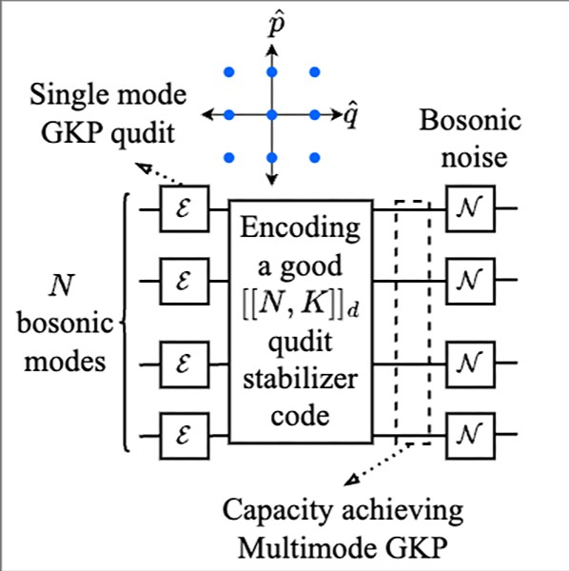

La glace / Le noyau / Le cube
La fusion froide
E+

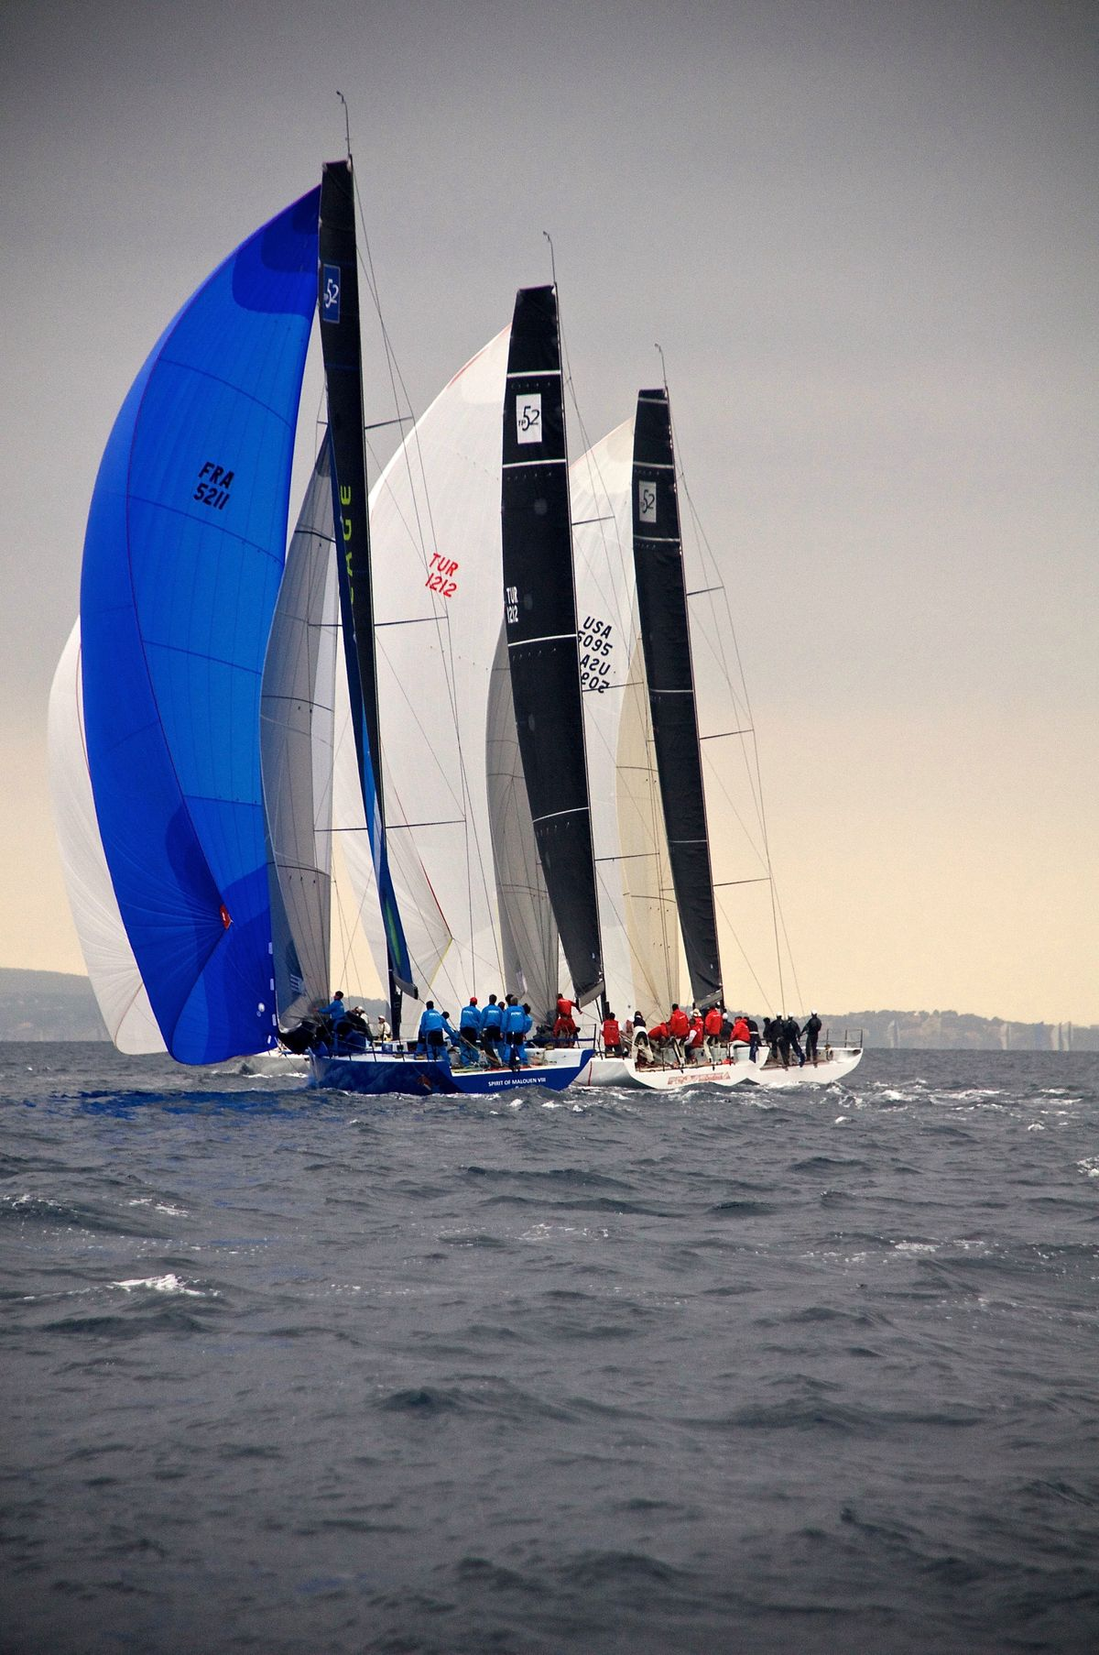

Comme pour un Vortex ou une bombe atomique… !
r = 1 / v
e = m r^² => m = 1 / ( v - c )
La masse est considérée comme une énergie positive à la célérité ou aux radiations… !
Elle fluctue selon le facteur v
Comme le stipule de Prix Nobel 2016 :
La fusion froide nécessite au moins 5 des 8 états de la topologie de la matière pour créer de l’énergie… !

\ Quark – Photon – Spin /

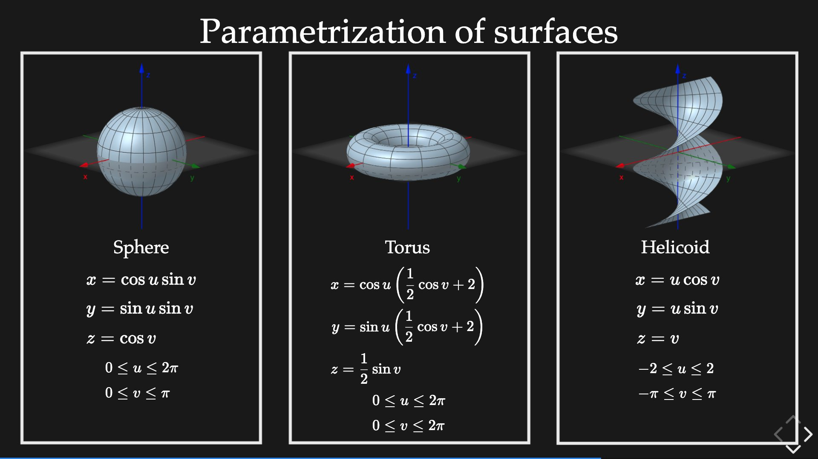

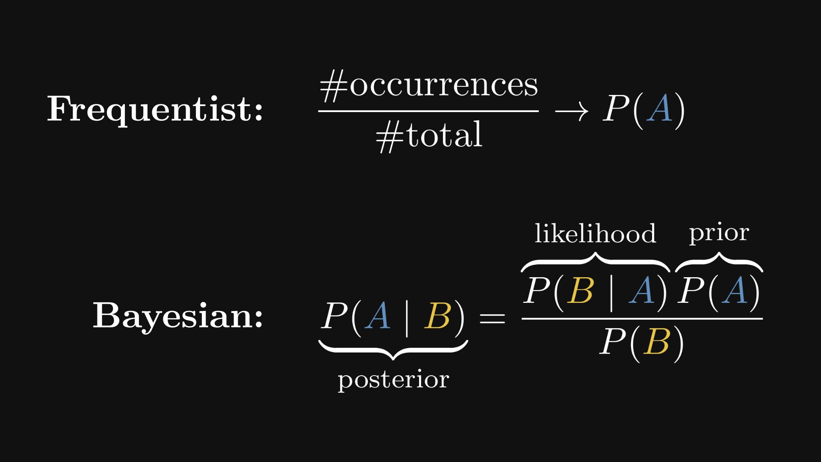


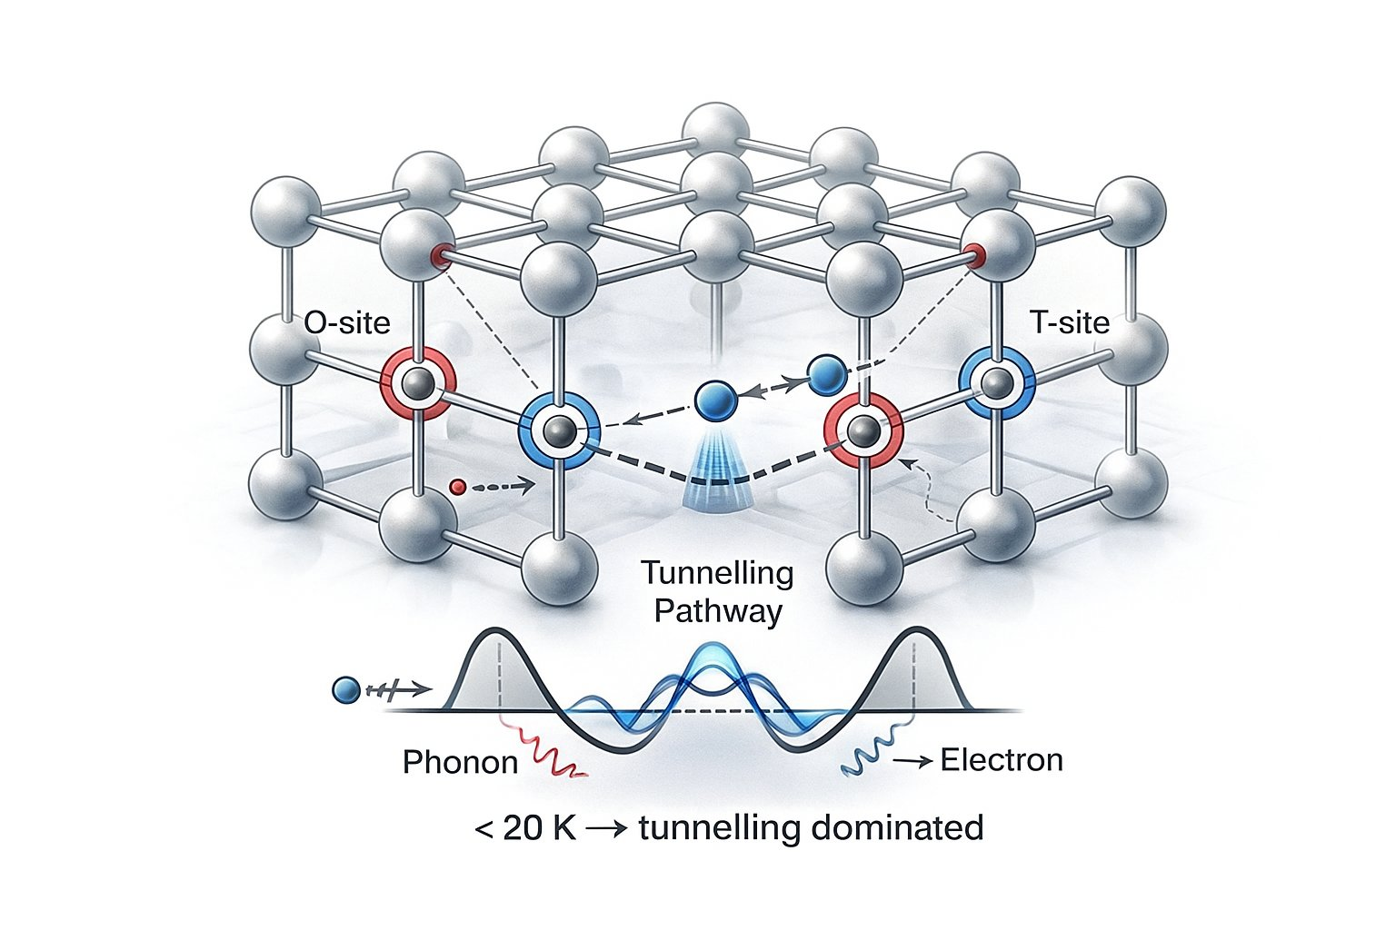

P = A / T => B = A / T :
P(B) = C = 0 ?
T = 1 => T = 1 / C !
La fusion / Le nucléon / Le son / La lumière
La polarisation / Le temps / Le neuon
L’éffet surround
!
La glace / Le noyau / Le cube
La fusion froide
E+
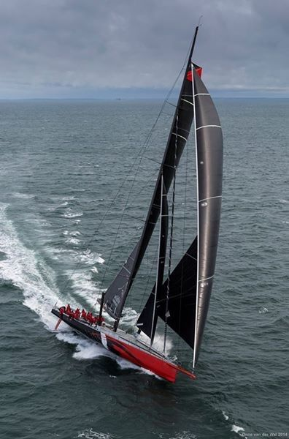

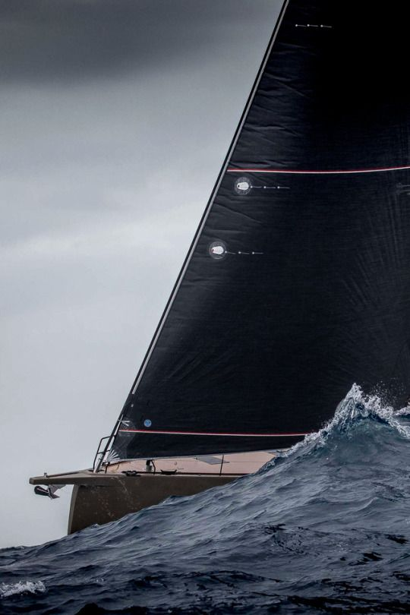
La liquéfaction

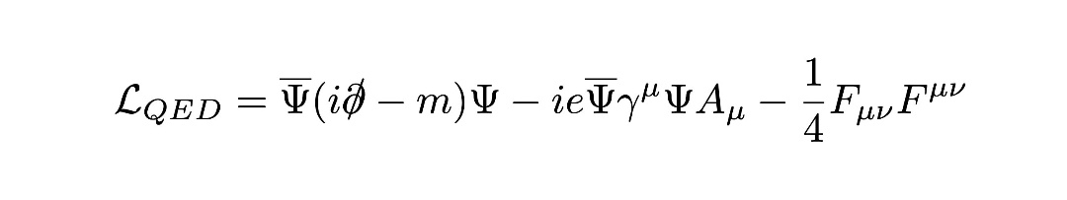

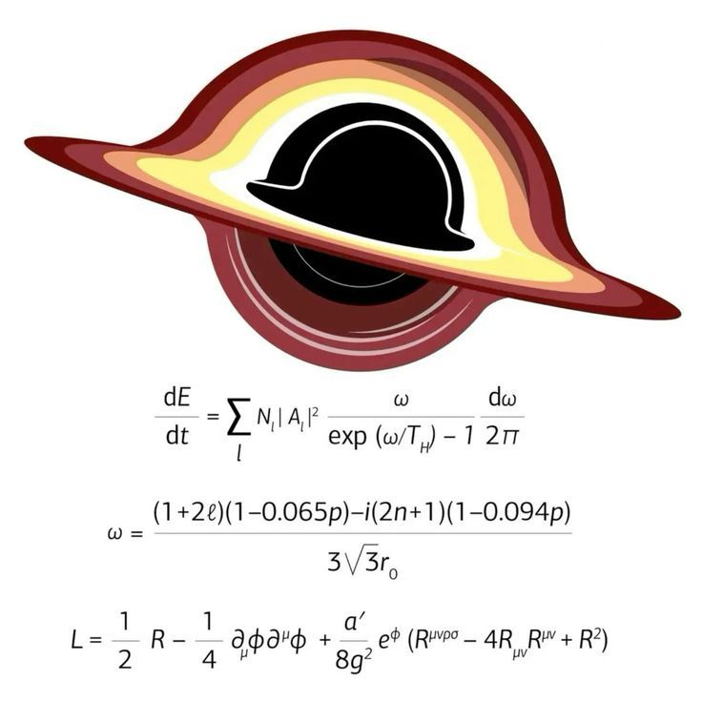

Le dimensionnement énergétique linéaire
La glace / Le noyau / Le cube
La fusion froide
E+

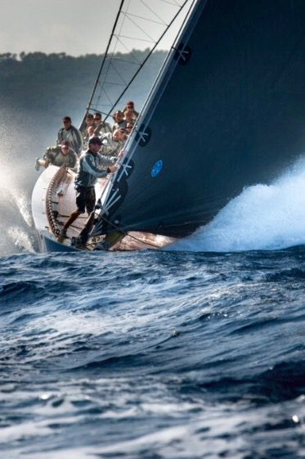
La 3DL

======E = imt3/sqrt(2)



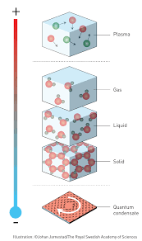
Plasma

Gaz

Liquide

Solide

Condensat

L’effet de Hall quantique :
Le neuon muni d’un électron oxydé peut former un Boson.
Le Boson négatif peut permettre de créer de l’énergie par Induction.
Celui-ci se transforme en Hadron dans le cas d’une charge électrostatique.
Laissant place à l’oxygénation du son !
La charge e+ nécessaire au big-bang est une étoile à neutrons E = i m t
e-
v = H x D
L’anti-matière : - 1 / t^2
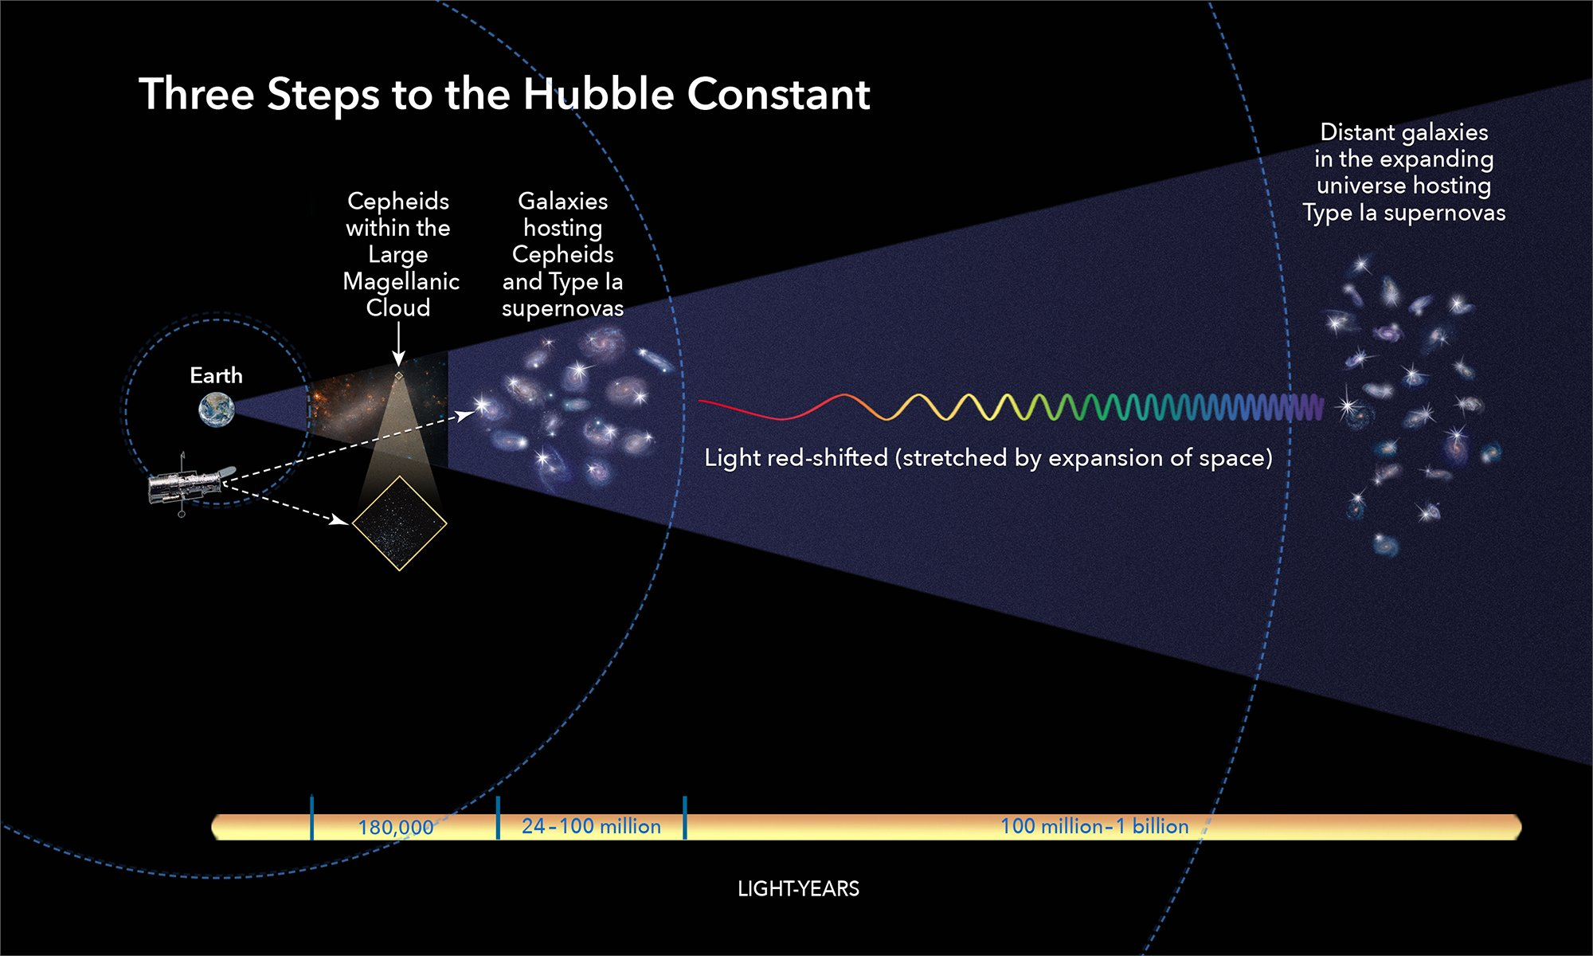

=> L’anti-matière : - 1 / t^2

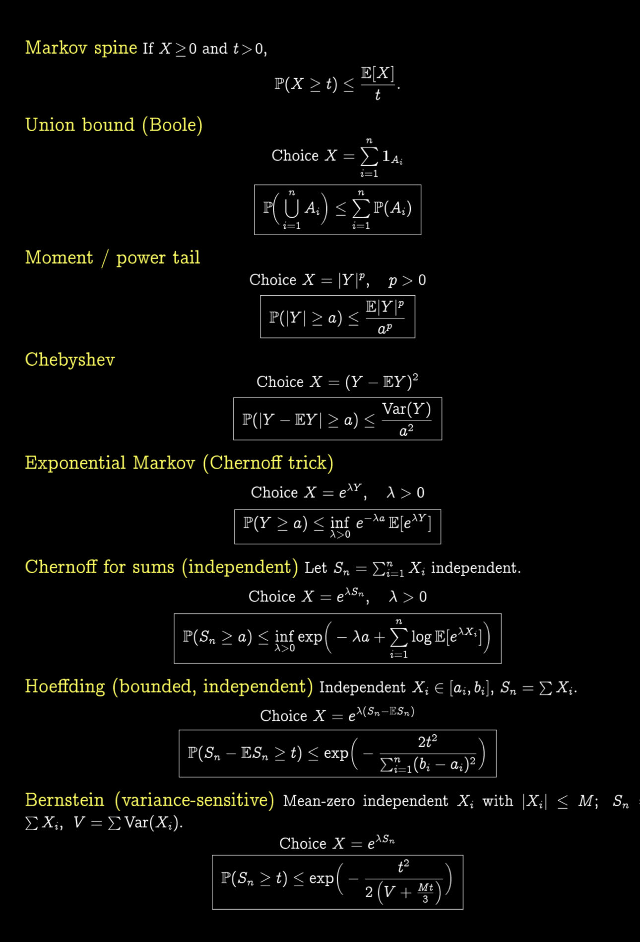

=> Internet

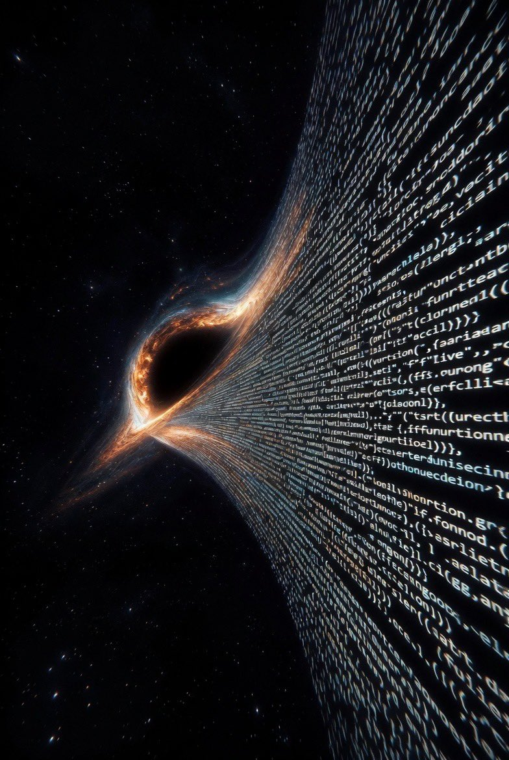

=> E = i m t
La charge e+ nécessaire au big-bang est une étoile à neutrons… !
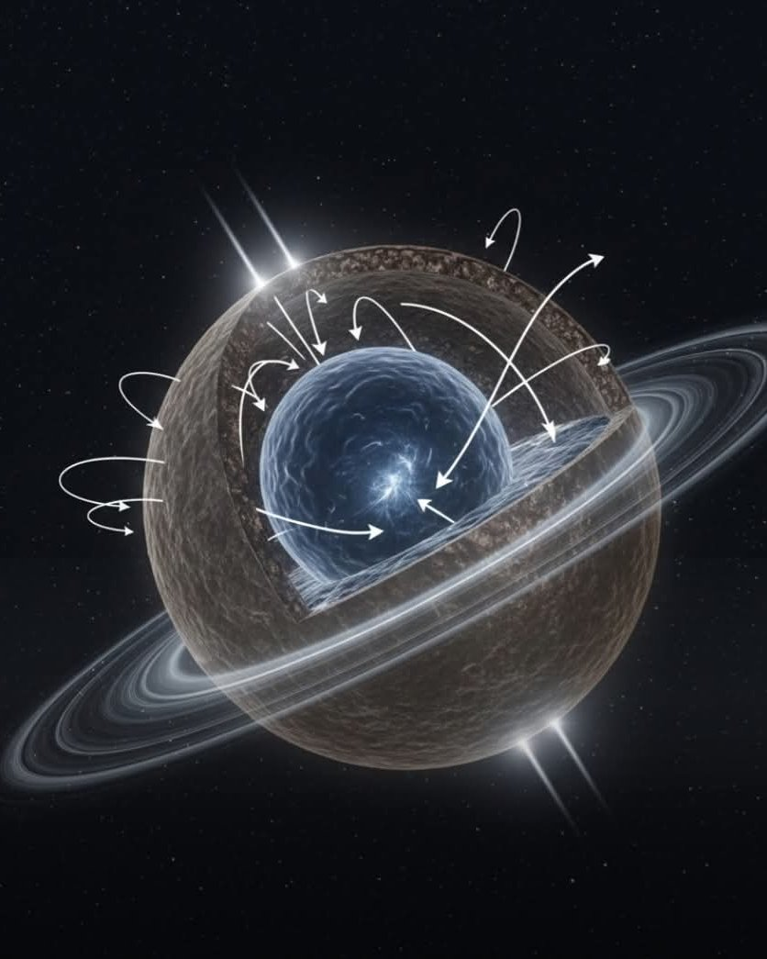

Fusion froide ou chaude la célérité de l’ingrédient est primordial !
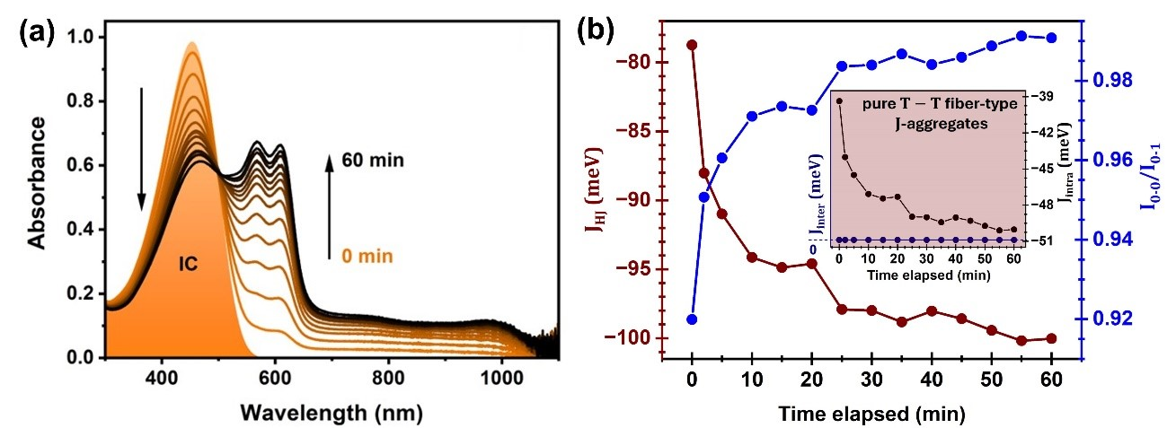

Le rendement de la théorie des cordes :
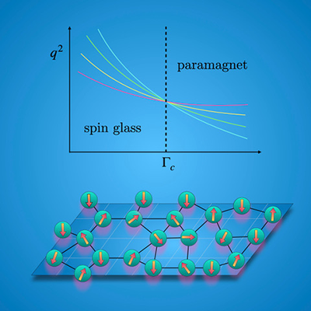

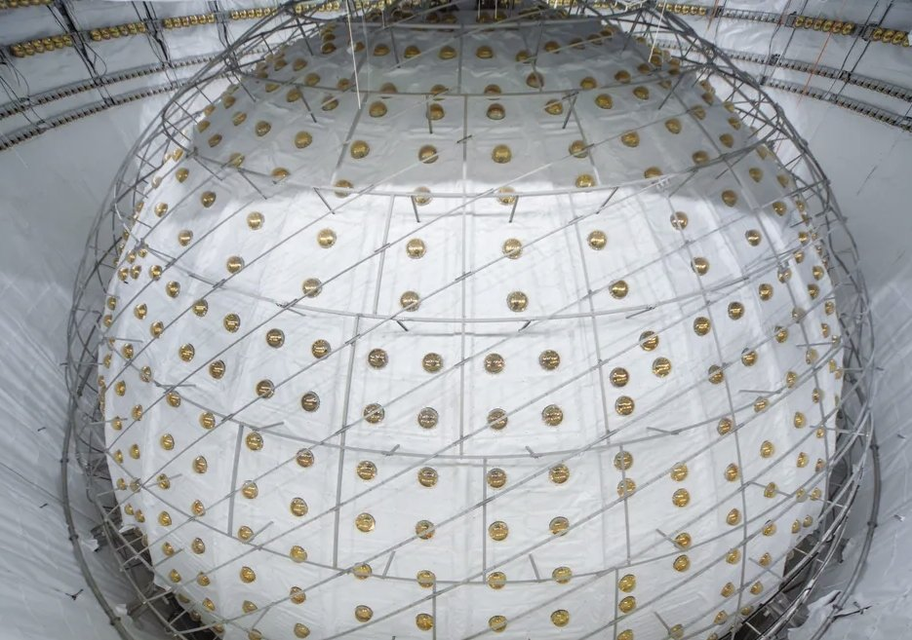
Le cœur de l’univers est bien un noyau dur… !

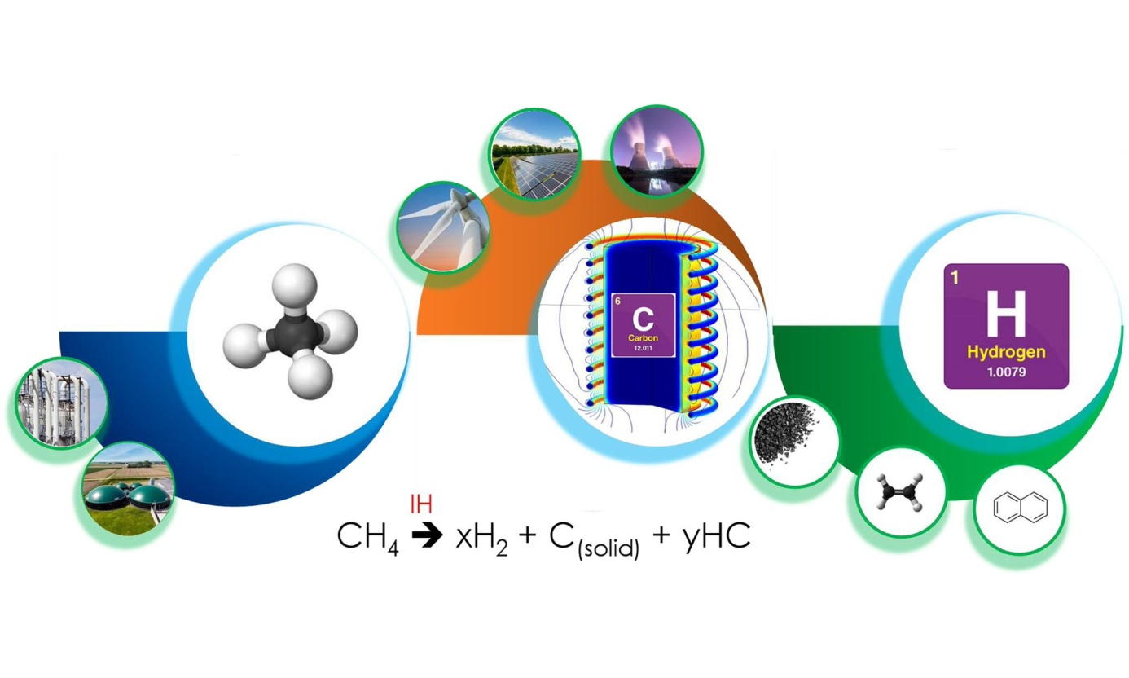

- Un colisionneur à hadrons

Le prix Nobel 2025 :

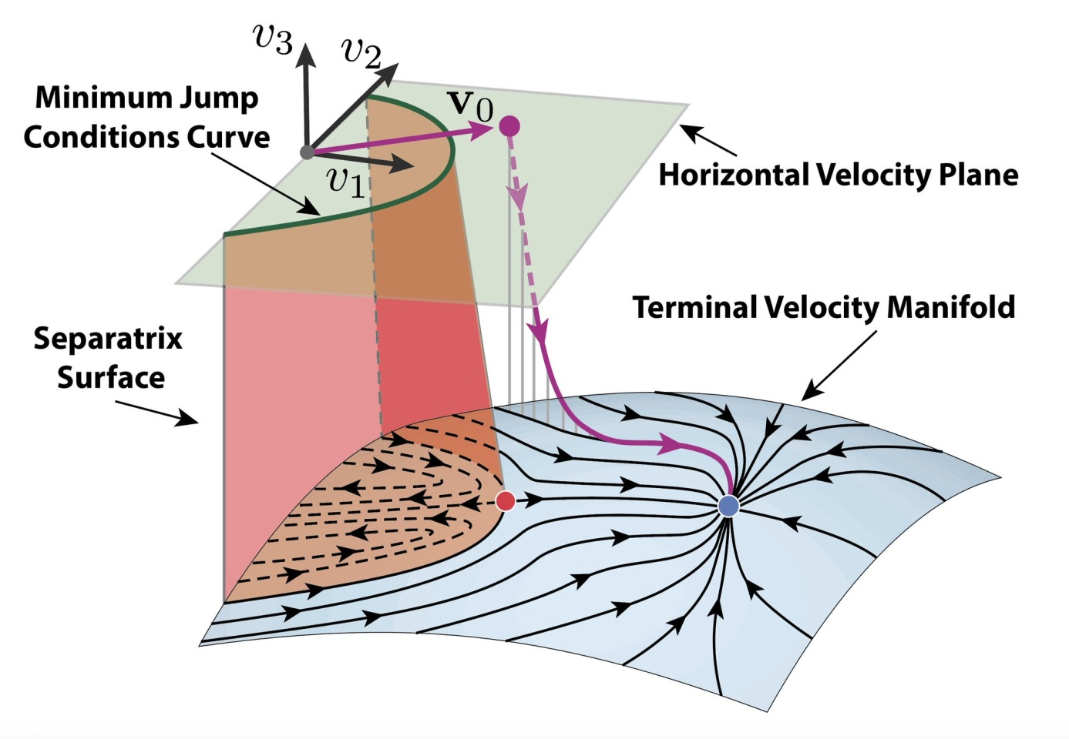

La luminosité :

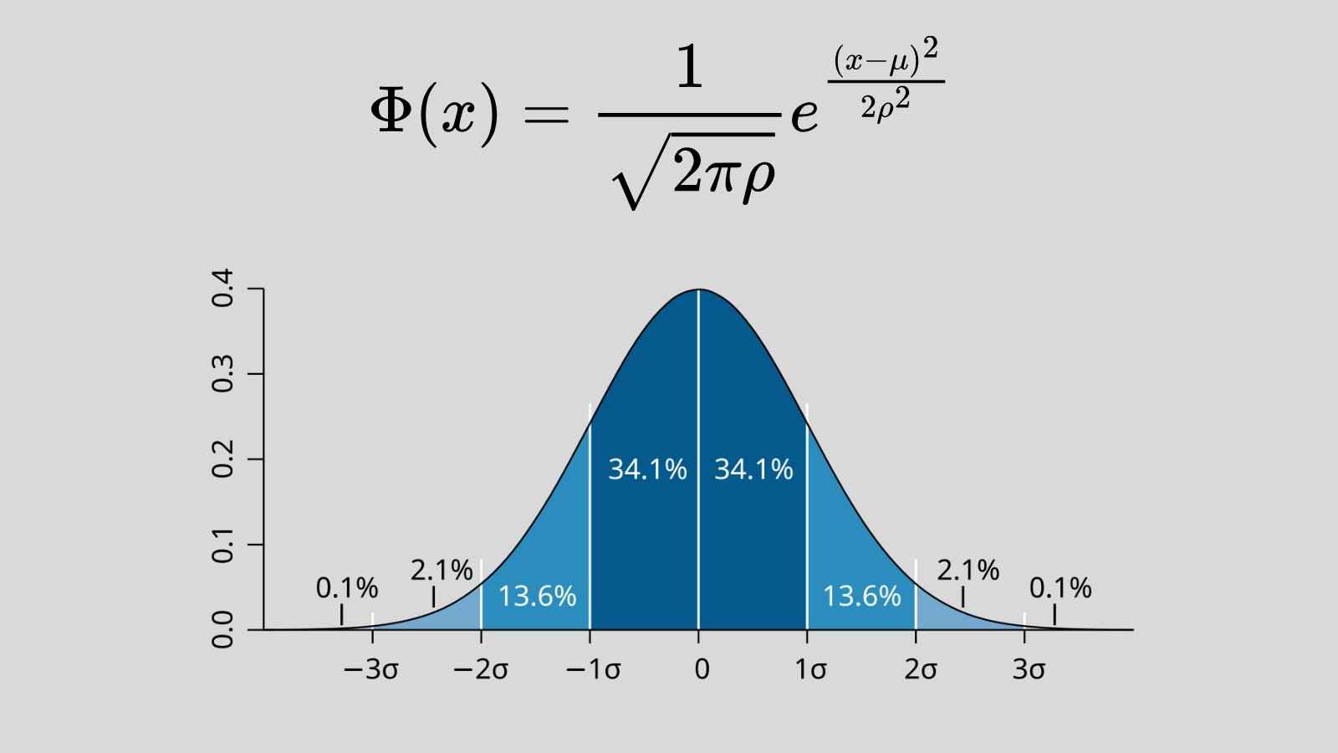

L’hyper-fréquence :

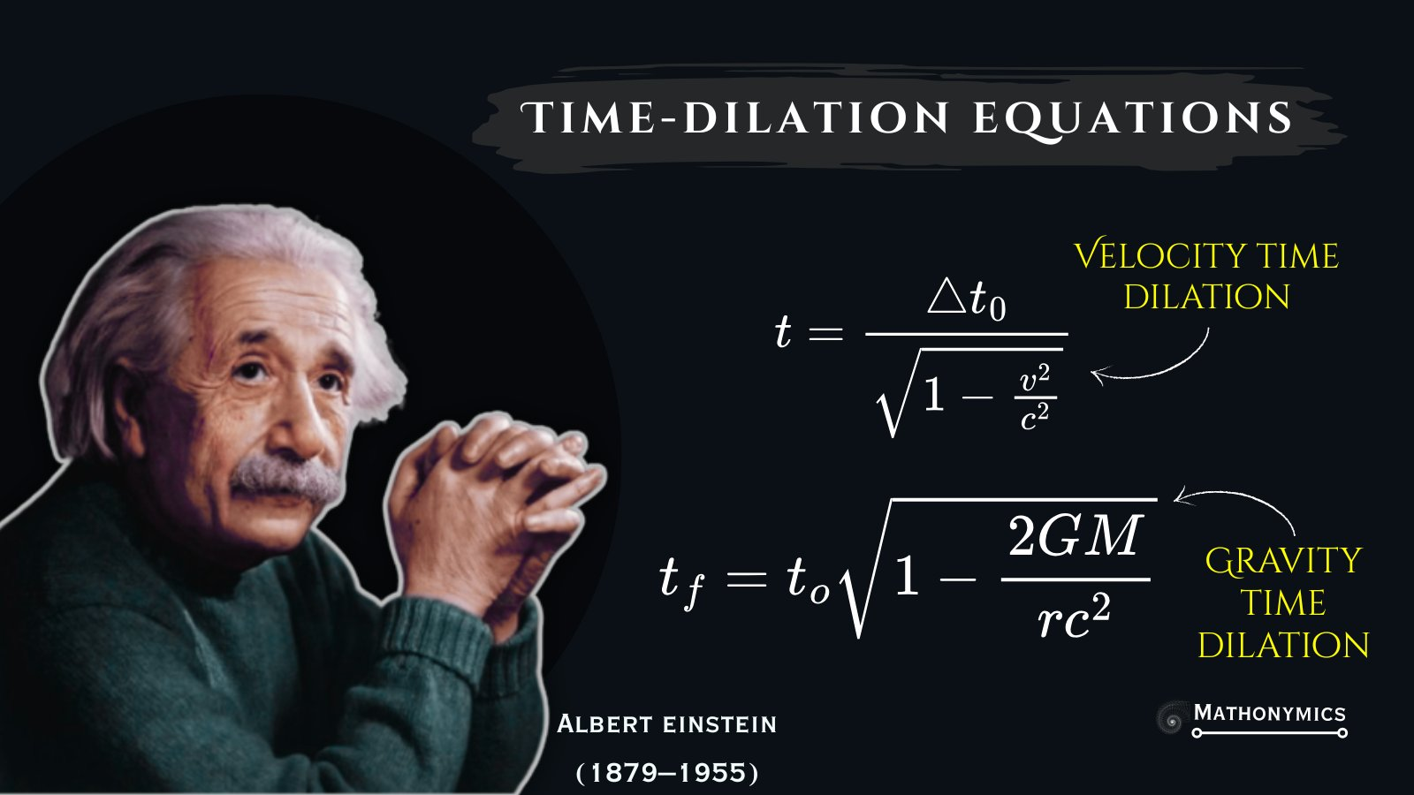

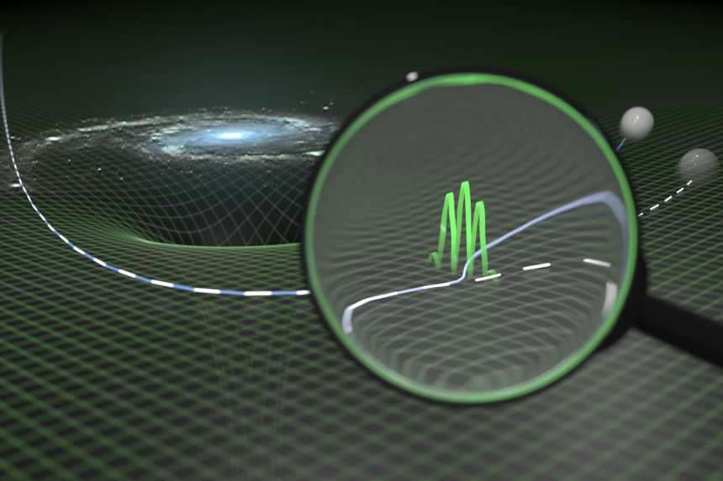
Le bug :

La structure des aurores boréales :
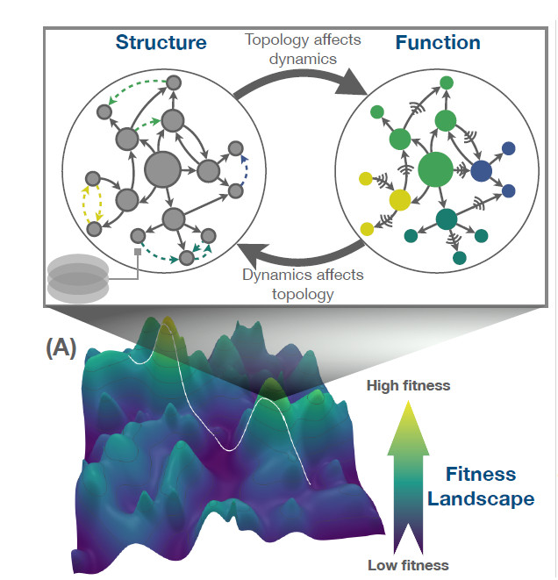
L’altitude fait apparaitre de la lumière… La fusion froide est similaire à l’écoulement de l’eau pure en haute montagne… !

- La dynamique de l’air permet de détecter saphir, émeraude, silicium & autre… !
- C’est comme bruler de l’hydrogène !
La vélocité de l’air.

